SW Technical Document

**Pengembangan *Platform Marketplace***

**Iklan Produk dan Jasa UMKM**

**(KIOSTAS)**

Dibuat Oleh:

|  |  |
| --- | --- |
| 12S17006 | Tripheni H Simanjuntak |
| 12S17023 | Jessycha R Tampubolon |
| 12S17056 | Maria A Manullang |

Untuk:

**PT. Hagatekno Mediata Indonesia**

Medan

|  |  |  |  |  |  |
| --- | --- | --- | --- | --- | --- |
|  | **Kerja Praktek 2020**  **Institut Teknologi Del** | | | |  |
| *No. Dokumen: SW-KP-20-309A* | | | *Versi: 03.00* | *Tanggal : 18-09-20* | *Jumlah Halaman : 76* | |

**DAFTAR ISI**

1 *Introduction* 6

1.1 *Purpose* *of* *Document* 6

1.2 *Scope* 6

1.3 *Definition*, *Acronim* *and* *Abbreviation* 6

1.4 *Identification* *and* *Numbering* 8

1.5 *Reference* *Documents* 9

1.6 *Document* *Summary* 10

2 *System* *Overview* 11

2.1 *Purpose* 11

2.2 *User* *Characteristics* 11

2.3 *Platform* 12

2.3.1 *Development* 14

2.3.2 *Operational* 15

3 *Specification* 17

3.1 *Interface* *Requirement* *Specification* 17

3.1.2 *Software* *Interface* 17

3.1.3 *Communication* *Description* 18

*3.1.4* *Data Interface Description* 18

3.1.5 *User* *Interface* *Specification* 29

3.2 Data *Specification* 29

3.2.1 *Persistent* Data *Description* 29

3.2.2 Entity Relationship Diagram (ERD) 31

3.2.3 *Conceptual* Data *Model* (CDM) 32

3.2.4 *Physical* Data *Model* (PDM) 34

3.3 *Functional* *Specification* 36

3.4 *Non*-*Functional* *Specification* 37

4 *Design* 39

4.1 *Function* - Autentikasi Akun 39

4.1.1 *Display* (*user* *interface*) 39

4.1.2 *Input* *Description* & *Format* 40

4.1.3 *Process* *Description* 40

4.1.4 *Output* *Description* & *Format* 42

4.2 *Function* - Menampilkan Daftar Produk dan Jasa 42

4.2.1 *Display* (*user* *interface*) 42

4.2.2 *Input* *Description* & *Format* 44

4.2.3 *Process* *Description* 44

4.2.4 *Output* *Description* & *Format* 46

4.3 *Function* - Menampilkan Informasi Bantuan 46

4.3.1 *Display* (*user* *interface*) 46

4.3.2 *Input* *Description* & *Format* 46

4.3.3 *Process* *Description* 46

4.3.4 *Output* *Description* & *Format* 47

4.4 *Function* - Melakukan Transaksi 47

4.4.1 *Display* (*user* *interface*) 47

4.4.2 *Input* *Description* & *Format* 51

4.4.3 *Process* *Description* 51

4.4.4 *Output* *Description* & *Format* 52

4.5 *Function* - Mengelola Data Pengguna 52

4.5.1 *Display* (*user* *interface*) 52

4.5.2 *Input* *Description* & *Format* 53

4.5.3 *Process* *Description* 53

4.5.4 *Process* Mengelola Data Pengguna 54

4.5.5 *Output* *Description* & *Format* 54

4.6 *Function* - Mengiklankan Data Produk dan Jasa 54

4.6.1 *Display* (*User* *Interface*) 54

4.6.2 *Input* *Description* & *Format* 57

4.6.3 *Process* *Description* 57

5 *Testing* 61

5.1 *Test* *Preparation* 61

5.1.1 *Procedural* *Preparation* 61

5.1.2 HW & *Network* *Preparation* 61

5.1.3 SW *Preparation* 61

5.2 *Test* *Plan* *and* *Identification* 62

5.3 *Test* *Script* & *Result* 62

5.3.1 *Test* *Script* Butir-Uji-1 62

5.3.2 *Test Script* Butir-Uji-2 63

5.3.3 *Test Script* Butir-Uji-3 64

5.3.4 *Test Script* Butir-Uji-4 65

5.3.5 *Test Script* Butir-Uji-5 66

5.3.6 *Test Script* Butir-Uji-6 67

5.4 *Test* *Summary* *Result* & *History* 68

5.4.1 *Scenario* 69

6 SW *Item* *Description* & *Installation* 70

6.1.1 SW *Item* & *Location* 70

6.1.2 SW *Installation* 70

6.1.3 *Precondition* 71

6.1.4 *Procedures* (*Working* *Instruction*) 71

6.1.5 *Reporting* 71

LAMPIRAN 72

Sejarah Versi 73

Sejarah Perubahan 74

**DAFTAR TABEL**

Tabel 1. Definisi 6

Tabel 2. Akronim 7

Tabel 3. Singkatan 8

Tabel 4. Aturan Penamaan dan Penomoran 8

Tabel 5. Karakteristik Pengguna 11

Tabel 6. *Hardware* *Requirement* 14

Tabel 7. S/W *Development* *Tools* 14

Tabel 8. *Hardware Requreiment* 15

Tabel 9. S/W *Requirement* 16

Tabel 10. Daftar Antarmuka Perangkat Keras 17

Tabel 11. Detail Tabel *Users* 19

Tabel 12. Detail Tabel *Cart* 21

Tabel 13. Detail Tabel *Categories* 22

Tabel 14. Detail Tabel *Delivery*_*Address* 23

Tabel 15. Detail Tabel *Orders* 24

Tabel 16. Detail Tabel *Product*_*Att* 26

Tabel 17. Detail Tabel *Products* 27

Tabel 18. Detail Tabel *Tblgallery* 28

Tabel 19. Daftar Kebutuhan Fungsional 36

Tabel 20. Daftar Kebutuhan NonFungsional 37

Tabel 21. *Test Script* Butir-Uji-1 62

Tabel 22 .*Test Script* Butir-Uji-2 63

Tabel 23. *Test Script* Butir-Uji-3 64

Tabel 24. *Test Script* Butir-Uji-4 65

Tabel 25. *Test Script* Butir-Uji-5 66

Tabel 26. *Test Script* Butir-Uji-6 67

Tabel 27. Rekapitulasi Hasil Scenario Pengujian 69

Tabel 28 Lokasi Backend 70

Tabel 29 Lokasi *Frontend* 70

**DAFTAR GAMBAR**

Gambar 1. Arsitektur Laravel 13

Gambar 2. *Use* *Case* *Diagram* (UCD) 30

Gambar 3. ER- Diagram 31

Gambar 4. *Conceptual* Data *Model* (CDM) 33

Gambar 5. *Physical* Data *Model* (PDM) 35

Gambar 6. Formulir Registrasi Akun dan Log Masuk 39

Gambar 7. Formulir Log Masuk Mitra UMKM 40

Gambar 8. Tampilan Daftar Produk dan Jasa pada halaman Beranda 42

Gambar 9. Tampilan Daftar Produk dan Jasa dengan Menu kategori 43

Gambar 10. Tampilan Daftar Produk Mitra UMKM 43

Gambar 11. Tampilan Informasi Bantuan 46

Gambar 12. Tampilan Menambahkan Produk ke Keranjang 48

Gambar 13. Tampilan Produk dalam Keranjang 49

Gambar 14. Tampilan Formulir Pengirim dan Penerima 49

Gambar 15. Tampilan Memilih Metode Pembayaran 50

Gambar 16. Tampilan Notifikasi Pesanan 50

Gambar 17. Tampilan Riwayat Transaksi 51

Gambar 18. Tampilan Profil Akun 53

Gambar 19. Tampilan Menu Produk Mitra UMKM 55

Gambar 20. Tampilan Menambah Produk Barang dan Jasa 55

Gambar 21. Menampilkan Produk Barang dan Jasa 56

Gambar 22. Mengedit Produk Barang dan Jasa 56

Gambar 23. Menghapus Produk Barang dan Jasa 57

Gambar 24 Tampilan Daftar Pesanan 57

# *Introduction*

Pada bab ini dijelaskan mengenai latar belakang tujuan pembuatan dokumen, ruang lingkup dokumen, definisi, akronim dan singkatan yang digunakan dalam dokumen, aturan penomoran dokumen, dokumen rujukan, serta ringkasan dokumen.

## *Purpose* *of* *Document*

Dokumen ini ditulis sebagai dokumentasi proyek yang telah dibangun oleh para pengembang *platform* dan ditulis berdasarkan spesifikasi kebutuhan pemilik *platform* untuk digunakan oleh PT. Hagatekno Mediata Indonesia dengan tujuan sebagai berikut:

1. Menjelaskan spesifikasi kebutuhan oleh *client* pada *platform* yang akan dibangun.
2. Menjelaskan gambaran *platform,* kebutuhan fungsional, kebutuhan antarmuka, dan kebutuhan lainnya.
3. Sebagai dokumen rujukan yang menjadi panduan *client,* yaitu unit organisasi yang akan mengoperasikan *platform* yang dibuat.

## *Scope*

Ruang lingkup dokumen dokumen ini adalah penjelasan seluruh kebutuhan yang diperlukan tim pengembang *platform* sesuai dengan kesepakatan dengan *client.* Dokumen ini akan berisi detail informasi *platform* meliputi analisis, spesifikasi dan desain *platform*, batasan dalam pembangunan aplikasi serta data yang digunakan untuk membangun *platform*.

## *Definition*, *Acronim* *and* *Abbreviation*

Definisi, akronim, dan singkatan yang digunakan dalam penulisan dokumen dapat dilihat pada Tabel berikut ini.

Definisi yang dipakai dalam dokumen ini dapat dilihat pada Tabel 1.

Tabel 1. Definisi

| **No** | **Definisi** | **Deskripsi** |
| --- | --- | --- |
| 1. | *Functional*  *Requirement* | Fungsi yang harus terdapat pada aplikasi yang dibangun untuk memenuhi kebutuhan pengguna dan untuk mencapai bisnis proses aplikasi. |
| 2. | *Non-functional*  *Requirement* | Fungsi tambahan yang akan mendukung bisnis proses aplikasi. |
| 3. | *Software* | Program komputer yang berfungsi sebagai sarana interaksi antara pengguna dan perangkat keras. |
| 4. | *Developer* | Tim yang mengembangkan proyek. |
| 5. | *Hardware* | Kumpulan elemen atau komponen fisik yang menyusun suatu sistem Komputer |
| 6. | *Supervisor* | Orang yang melakukan review terhadap dokumentasi sistem, mengontrol pelaksanaan sistem dan membimbing selama pengembangan sistem. |
| 7. | *Tools* | Alat yang digunakan dalam pengerjaan proyek |

Akronim yang digunakan pada dokumen ini dijelaskan pada Tabel 2.

Tabel 2. Akronim

|  |  |  |
| --- | --- | --- |
| **No** | **Akronim** | **Keterangan** |
| 1. | MoM | *Minutes of Meeting,* dokumen rapat yang berisikan detail hasil diskusi antara mahasiswa KP dengan *supervisor* atau karyawan perusahaan. |
| 2. | PiP | *Project Implementation Plan,* yaitu dokumen rencana kerja dalam pembuatan aplikasi. |
| 3. | ToR | *Term Of Reference,* dokumen rujukan dalam pelaksanaan Kerja Praktik yang berisikan deskripsi singkat kerja |

Singkatan yang digunakan pada dokumen ini dijelaskan pada Tabel 3.

Tabel 3. Singkatan

|  |  |  |
| --- | --- | --- |
| **No** | **Singkatan** | **Keterangan** |
| 1. | IT Del | Institut Teknologi Del |
| 2. | KP | Kerja Praktik |
| 3. | UMKM | Usaha Mikro Kecil dan Menengah |
| 4. | LA | *Log Activity,* dokumen yang berisikan deskripsi kerja mingguan selama KP |

## *Identification* *and* *Numbering*

Semua dokumen yang dikumpulkan sebagai bagian dari pengerjaan proyek Kerja Praktik mengikuti kaidah penomoran yang dinyatakan dalam dokumen Standar Penamaan dan Penomoran Hasil Proyek Kerja Praktik.

Aturan penomoran, penamaan, dan penulisan dokumen secara ringkas dapat dilihat pada Tabel 4.

Tabel 4. Aturan Penamaan dan Penomoran

| **No.** | **Deskripsi Ketentuan** |
| --- | --- |
| 1. | Aturan penamaan dokumen dengan nama PIP-KP-XX-GG  Dimana XX adalah tahun pembuatan dokumen dan GG adalah nomor kelompok.  Maka dokumen ini dinamai dengan PIP-KP-20-309A |
| 2. | Aturan penulisan :   1. *Fon*t : *Times New Roman*    * *Heading* 1 : *bold,* 14 pt    * *Heading* 2 : *bold,* 12 pt    * *Heading 3* : *bold,* 12 pt 2. Paragraf :    * *Line-spacing* : 1.5 *lines*    * *Before and after* pada *spacing* : 0 pt    * Paragraf tidak dimulai dengan menjorok ke dalam    * Paragraf rata kiri kanan (*justify*)    * Istilah asing ditulis dengan format *italic* (tulisan miring) 3. *Caption* tabel/gambar    * *Line spacing* yang digunakan pada *caption* tabel/gambar : *single, before and after :* 0pt    * Ukuran huruf yang digunakan 11pt    * Penamaan *caption* tabel dibuat rata tengah atas tabel    * Penamaan *caption* gambar dibuat di sebelah tengah bawah gambar |
| 3. | Aturan penomoran dan penamaan bab dan subbab :   * Untuk bab: 1, 2, 3, dan seterusnya.   Contoh: **1. Pendahuluan**   * Untuk subbab: 1.1, 1.2, 1.3, dan seterusnya. Contoh:   **1.1 Maksud Penulisan Dokumen**   * Untuk sub subbab: 1.1.1, 1.1.2, 1.1.3 Contoh:   **1.3.1 Daftar Definisi**   * Penomoran dan penulisan pada tabel dan gambar : Untuk tabel: **Tabel 1. Daftar Definisi**   Untuk gambar: **Gambar 1. Struktur Organisasi** |

## *Reference* *Documents*

Dokumen yang menjadi rujukan dokumen ini adalah:

1. Std-KA-09, Standard Penomoran dan Tatanama Artifak Kerja Praktik dan Tugas Akhir, terbitan tahun 2009, dokumen ini memuat pedoman penomoran semua hasil dan setoran yang akan dihasilkan dalam KP dan tugas akhir mahasiswa Institut Teknologi Del.
2. ToR-KP-20-309A, *Term of Reference,* dokumen ini berisikan topik beserta deskripsi singkat mengenai proyek yang digunakan sebagai acuan dalam pelaksanaan Kerja Praktik.
3. PiP-KP-20-309A, *Project Implementation Plan,* dokumen ini digunakan sebagai acuan dalam proses pembangunan aplikasi, meliputi tahap analisis, perancangan, implementasi, dan pengujian.
4. LA-KP-20-309A, *Log Activity,* dokumen ini berisikan kegiatan dan hasil yang dicapai penulis selama Kerja Praktik dalam setiap harinya.
5. MoM-KP-20-309A, Minutes of Meeting, berisikan hasil rapat pembahasan kerja.

## *Document* *Summary*

Dokumen teknis Pengembangan *Platform Marketplace* Iklan produk dan jasa UMKM (KIOSTAS) terdiri dari 6 bab berisi tentang,

Bab 1 *Introduction* menjelaskan tentang tujuan pembuatan dokumen, ruang lingkup dokumen, definisi, akronim dan singkatan yang digunakan dalam dokumen, aturan penomoran dokumen, dokumen rujukan, dan ringkasan dokumen,

Bab 2 *System Overview* menjelaskan gambaran proses bisnis dan prosedur dari sistem yang ada saat ini dan sistem yang akan dibangun,

Bab 3 *S*pecification yang menjelaskan spesifikasi kebutuhan antarmuka, spesifikasi data, spesifikasi fungsional serta spesifikasi non fungsional,

Bab 4 *Design* yang menjelaskan perancangan desain fungsi dari aplikasi yang akan dibangun.

Bab 5 *Testing*, yang menjelaskan tentang persiapan pengujian, perencanaan pengujian, identifikasi perencanaan pengujian, hasil pengujian dan sejarah pengujian yang dilakukan dalam pembangunan aplikasi,

Bab 6 SW *Item Description and Installation*, yang menjelaskan tentang semua dokumen yang diperlukan untuk instalasi dan pengoperasian perangkat lunak.

# *System* *Overview*

Pada bab ini dijelaskan deskripsi secara umum sistem yang akan dibangun. Bagian-bagian yang dijelaskan mencakup tujuan, karakteristik pengguna, serta arsitektur yang digunakan dalam pembangunan *platform.*

## *Purpose*

Tujuan proyek ini adalah mengembangkan *Platform Marketplace* Iklan Produk dan Jasa UMKM yang bermanfaat sebagai:

1. Mempermudah mitra UMKM untuk mengiklankan produk berupa barang atau jasa.
2. Memberikan peluang bagi mitra UMKM untuk mendapatkan calon pelanggan dengan jangkauan pasar yang lebih luas.
3. Membantu mitra UMKM untuk mengembangkan dan meningkatkan skala bisnisnya.
4. Memudahkan pelanggan untuk memesan produk UMKM atau membatalkan pesanan dengan transaksi secara *online.*
5. Memudahkan pelanggan untuk memilih dan membandingkan produk sejenis yang ditawarkan.
6. Memudahkan pelanggan untuk melakukan pemesanan kapanpun dan dimanapun.
7. Pelanggan lebih mudah menemukan pilihan produk barang dan jasa yang beragam.

## *User* *Characteristics*

Karakteristik pengguna yang terdapat dalam *Platform Marketplace* Iklan Produk dan Jasa UMKM dapat dilihat pada Tabel 5.

Tabel 5. Karakteristik Pengguna

| ***User Group/Role*** | **Kepentingan Akses** | **Hak Akses** |
| --- | --- | --- |
| Pelanggan | Pengguna yang dapat mengakses halaman Beranda, Keranjang, Bantuan, Masuk dan Daftar, Akun, Kategori, Detail Produk, *Checkout,* Ulasan pesanan, dan Kategori. | Pengguna dapat memilih kategori produk dan jasa, melakukan pencarian produk dan jasa, menampilkan informasi bantuan, mengelola akun, memasukkan produk ke dalam keranjang, melihat detail produk, dan memesan produk |
| Mitra UMKM | Pengguna yang dapat mengakses halaman *Beranda*, Masuk, Menambah produk, Mengelola data produk dan Mengelola Daftar Pesanan | Pengguna dapat menambah produk, mengelola produk dan mengelola akun, dan mengelola daftar pesanan |
| Admin | Pengguna dapat mengakses halaman kelola *user* | Melakukan kelola *user* dan melihat informasi seperti jumlah pelanggan, jumlah pengunjung, jumlah mitra UMKM, jumlah transaksi pelangganan, dan jumlah produk dan jasa yang terdaftar. |

## *Platform*

Pembangunan *website* KIOSTASdilakukan pada sistem operasi *Windows* 10 dan menggunakan Bahasa pemograman PHP. *Website* ini terdiri dari *front-end* dan *back-end. Front-end* (*client-side)* merupakan segala sesuatu yang *user* lihat untuk dapat melakukan interaksi di *browser* mereka. Tujuan utama dari *client-side* adalah untuk mengumpulkan data dari *user* yang ditulis dalam HTML5, CSS3, dan JavaScript. *Back-end (server-side)* merupakan bagian yang tidak dapat diakses oleh *user* yang digunakan untuk menyimpan dan memanipulasi data. *Back-end* memproses permintaan HTTP yang mengambil data (seperti teks, gambar, file) yang diminta oleh *user* dan terdapat *database* yang digunakan untuk menyimpan data.

Berikut pada Gambar 1 dijelaskan sistem operasi, peralatan pembangunan, bahasa yang digunakan untuk pembangunan, dan juga pengoperasian terhadap aplikasi yang dibangun.

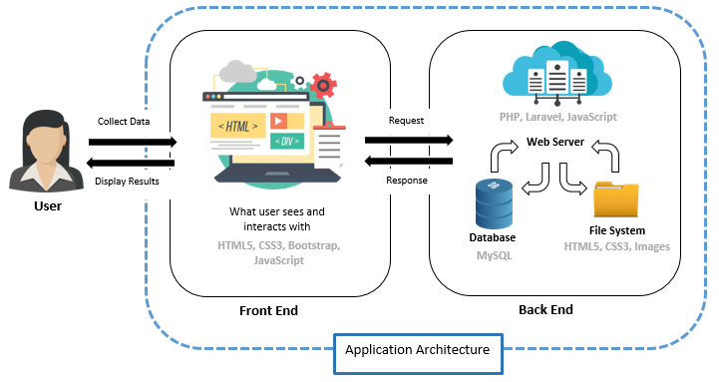

Gambar 1. Arsitektur Laravel

Beberapa hal yang mendukung berjalannya *website* **KIOSTAS** yaitu:

***Users,*** merupakan orang yang melakukan interaksi data ke dalam *website* (administrator, *seller, customer,* visitor) sesuai *role-*nya masing-masing.

**Laravel,** merupakan sebuah framework PHP dibangun dengan konsep MVC (*model view controller*). MVC adalah sebuah metode aplikasi dengan memisahkan data dari tampilan berdasarkan komponen- komponen aplikasi, seperti: manipulasi data, controller, dan user interface.

**PHP*,***”PHP: *Hypertext Preprocessor*”, merupakan bahasa pemrograman server-side yang digunakan dalam pembuatan website bersama dengan CSS dan HTML.

**Web** **Server*,*** merupakan sebuah *software* yang berfungsi untuk menrima dan melayani permintaan yang dikirimkan *user* melalui *browser* kemudian ditampilkan kepada *user* sesuai dengan permintaan yang dikirimkan ke *server*.

**MySQL*,*** merupakan sebuah perangkat lunak sistem manajemen basis data SQL atau DBMS yang multithread, multi-user yang dapat mengelola database dengan cepat menampung dalam jumlah sangat besar dan dapat di akses oleh banyak *user.*

**BOOTSTRAP,** merupakan *open source framework front end* yang bebas untuk merancang situs web dan aplikasi web.

**HTML5**, merupakan suatu spesifikasi atau standard yang dikeluarkan oleh W3C (World Wide Web Consortium) sebagai revisi dari standard HTML.

**CSS3,**merupakan Cassading Style Sheet versi ke-3, yaitu pengatur dan pengendali tampilan sebuah halaman blog/web.

**JavaScript,**merupakan sebuah bahasa komputer atau kode pemrograman yang digunakan pada *website* agar *website* tersebut menjadi lebih interaktif dan dinamis.

### *Development*

Berikut dijelaskan infrastruktur, kebutuhan perangkat keras, dan kebutuhan perangkat lunak yang diperlukan selama pengembangan sistem.

#### *Infrastructure*

Infrastruktur yang digunakan dalam membangun *platform marketplace* iklan produk dan Jasa UMKM (KIOSTAS) adalah Apache HTTP *Server*.

#### *Hardware* *requirement*

Daftar kebutuhan perangkat keras yang digunakan untuk fase pengembangan akan dijelaskan pada Tabel 6.

Tabel 6. *Hardware* *Requirement*

| ***Hardware*** | ***Spesification*** |
| --- | --- |
| Prosesor | Intel Core i5 6200U, 2 core CPU 2,1 GHz, Turbo Boost 2,8 GHz**.** |
| Memori | RAM 4.00 GB |

#### S/W *Development* *Tools*

Berikut daftar perangkat lunak yang digunakan untuk fase pengembangan dapat dilihat pada Tabel 7.

Tabel 7. S/W *Development* *Tools*

| ***Groups*** | ***Tools*** | ***Spesification*** |
| --- | --- | --- |
| Sistem Operasi | Windows 10 | Sistem operasi komputer yang digunakan untuk membangun *platform marketplace* iklan produk dan jasa UMKM (KIOSTAS) |
| *Editor Tool* | Visual Studio Code versi 1.46.1 | Teks editor yang digunakan untuk membangun *platform marketplace* iklan produk dan jasa UMKM (KIOSTAS) |
| Basis data | MySQL versi 5.6.21 | Sistem manajemen basis data yang dapat memproses kueri yang akan membantu dalam membangun *platform marketplace* iklan produk dan jasa UMKM (KIOSTAS) |
| Bahasa  Pemrograman | PHP 7.2.5 | Sebuah bahasa pemrograman *script server-side* yang didesain untuk pengembangan web*.* |
| *Framework* | Laravel | Sebuah *framework* yang dibangun dengan konsep MVC (*Model, View, Controller)* yang dirancang untuk meningkatkan kualitas perangkat lunak yang menyediakan sintaks yang jelas, dan menghemat waktu. |
| Pengontrol Versi | git versi 2.24.1.2 | Mengatur versi dari *source code* program dengan memberikan tanda pada baris dan *code* yang ditambah atau diganti. |

### *Operational*

Berikut dijelaskan infrastruktur, kebutuhan perangkat keras dan kebutuhan S/W pada tahap operasional.

#### *Infrastructure*

Lingkungan pengguna website adalah lingkungan dimana komputer tersebut telah terhubung dengan internet.

#### *Hardware* *requirement*

Kebutuhan perangkat keras yang dibutuhkan untuk menjalankan *platform marketplace* iklan produk dan Jasa UMKM (KIOSTAS) dapat dilihat pada tabel berikut.

Tabel 8. *Hardware Requreiment*

| ***Hardware*** | ***Spesification*** |
| --- | --- |
| Laptop | Lenovo |
| *Processor* | Intell® Core ™ i5 CPU @2.10GHz |
| *Database* | MySQL versi 5.6.21 |
| Web Server | Apache 2.4.43 (Win64) |

#### S/W *Requirement*

*Platform marketplace* iklan produk dan Jasa UMKM (KIOSTAS) yang dibangun oleh tim mahasiswa KP dapat diakses dengan browser web yang mendukung PHP yang dapat dilihat pada tabel berikut.

Tabel 9. S/W *Requirement*

| ***Groups*** | ***Components*** | ***Spesification*** |
| --- | --- | --- |
| Browse | Google Chrome versi 85.0.4, Mozila Firefox versi 80.0.1 | Browser yang digunakan untuk implementasi fungsionalitas sistem |

# *Specification*

Bagian ini berisi spesifikasi teknis dari aplikasi yang akan dibangun. Spesifikasi lingkungan yakni infrastruktur baik perangkat keras maupun perangkat lunak. Bagian ini merupakan hasil dari penentuan spesifikasi kebutuhan yang lain dan analisis.

## *Interface* *Requirement* *Specification*

Pada bab ini dijelaskan deskripsi antarmuka yang dibutuhkan untuk mengoperasikan aplikasi yang dibangun, yang terdiri dari *user interface* untuk menghubungkan pengguna dengan perangkat lunak, *hardware interface* untuk mengoperasikan perangkat keras, *software interface* untuk mengoperasikan perangkat lunak, dan *communication interface* untuk menangani komunikasi perangkat lunak. Pada bab ini juga diuraikan kebutuhan fungsional dan non fungsional, serta kebutuhan data*.*

#### *Hardware* *Interface*

Antarmuka perangkat keras dibutuhkan untuk mempermudah pengguna berkomunikasi dengan *Platform marketplace* iklan produk dan Jasa UMKM (KIOSTAS). Antarmuka perangkat keras yang diperlukan pengguna dalam menggunakan aplikasi dapat dilihat pada Tabel 10.

Tabel 10. Daftar Antarmuka Perangkat Keras

|  |  |  |
| --- | --- | --- |
| **No.** | **Antarmuka Pengguna** | **Fungsi** |
| 1. | Monitor | Antarmuka monitor digunakan untuk melihat tampilan dari aplikasi. |
| 2. | *Keyboard* | Antarmuka *keyboard* digunakan untuk memasukkan data ke dalam aplikasi. |
| 3. | *Mouse* | Antarmuka *mouse* digunakan untuk memindahkan objek dari satu tempat ke tempat lain. |

### *Software* *Interface*

Antarmuka perangkat lunak digunakan untuk Platform marketplace iklan produk dan Jasa UMKM (KIOSTAS). Perangkat lunak yang dibutuhkan untuk berinteraksi dengan sistem adalah perambatan yang mendukung framework Laravel seperti Mozilla, Chrome dan UC Browser.

### *Communication* *Description*

Antarmuka komunikasi dibutuhkan untuk mengoperasikan aplikasi. Antarmuka komunikasi yang digunakan untuk mengakses aplikasi yang dibangun adalah jaringan luar.

#### *Communication* *Protocol*

Protokol komunikasi adalah sebuah sistem dari aturan-aturan yang mengijinkan dua atau lebih entitas dari sebuah sistem komunikasi untuk mentransmisikan informasi melalui berbagai variasi kuantitas fisik. *Platform marketplace* iklan produk dan Jasa (KIOSTAS) menggunakan HTTP *(HyperText Transfer Protocol)* yakni sebuah protokol yang dipergunakan untuk mentransfer dokumen dalam *World Wide Web* (WWW).

#### *Communication* *Method*

Dalam pembangunan *Platform marketplace* iklan produk dan Jasa UMKM (KIOSTAS), admin bertanggung jawab untuk mengkomunikasikan masalah-masalah terkait dengan proyek yang akan dibangun dengan menggunakan berbagai jenis komunikasi yakni:

1. *Pull Communication*

Melalui metode ini, baik admin maupun developer dapat mengakses setiap informasi yang terdapat di dalam *Platform marketplace* iklan produk dan Jasa (KIOSTAS), kapan dan dimana saja.

1. *Push Communication*

*Push Communication* merupakan jenis komunikasi dari pengirim kepada penerima, melalui metode ini admin dapat mengirimkan informasi apa saja yang penting dan dibutuhkan untuk diketahui dalam *Platform marketplace* iklan produk dan Jasa UMKM (KIOSTAS).

### *Data Interface Description*

Pada subbab ini dijelaskan mengenai deskripsi data yang terdapat pada *Platform marketplace* iklan produk dan Jasa UMKM (KIOSTAS) serta tabel yang terdapat pada basis data. *Platform marketplace* iklan produk dan Jasa UMKM (KIOSTAS) menyimpan dan mengambil data dari basis data MySQL.

#### Data *Description* - *Users*

Pada bagian ini dijelaskan deskripsi data akun yang terdaftar dan dapat masuk ke dalam *Platform marketplace* iklan produk dan Jasa UMKM (KIOSTAS).

##### ***Data* *Format***

Tabel ini menyimpan data akun pengguna yang terdapat dalam sistem. *Field* pada tabel akun dijelaskan pada tabel 11.

Tabel 11. Detail Tabel *Users*

| ***Field*** | **Keterangan** | **Tipe Data** | **Panjang Tipe Data** |
| --- | --- | --- | --- |
| Id | Berisi id dari akun | Int | 10 |
| Name | Berisi nama pemilik akun | Varchar | 255 |
| Email | Berisi alamat email dari pemilik akun | Varchar | 255 |
| email_verified_at | Berisi waktu dilakukannya konfirmasi melalui email. | Timestamp | - |
| Password | Berisi kata sandi yang digunakan untuk mengakses akun | Varchar | 255 |
| Admin | Berisi informasi admin | Tinyint | 4 |
| created_at | Berisi informasi waktu kapan data entitas *users* dibuat. | Timestamp | - |
| updated_at | Berisi informasi waktu kapan data entitas *users* diperbaharui. | Timestamp | - |
| Address | Berisi alamat pemilik akun | Text | - |
| Mobile | Berisi nomor telepon pemilik akun | Varchar | 255 |
| City | Berisi nama kota lokasi pemilik akun | Varchar | 255 |
| Province | Berisi nama provinsi lokasi pemilik akun | Varchar | 255 |
| Country | Berisi nama negara lokasi pemilik akun | Varchar | 255 |
| postal_code | Berisi kode pos daerah lokasi pemilik akun | Varchar | 255 |
| Toko | Berisi nama toko/usaha/brand produk pemilik akun | Varchar | 255 |
| nomor_hp | Berisi nomor telepon toko/usaha pemilik akun | Varchar | 255 |
| Alamat_usaha | Berisi alamat toko/usaha pemilik akun | Varchar | 255 |
| Deskripsi_usaha | Berisi deskripsi toko/usaha pemilik akun | Varchar | 255 |

##### ***Validation***

Kriteria data valid pada tabel Users adalah kondisi yang memvalidasi apakah *field* yang diisi *null* atau tidak.

#### *Data Description* - *Cart*

Pada bagian ini dijelaskan deskripsi data fitur keranjang yang digunakan dalam *Platform marketplace* iklan produk dan Jasa UMKM (KIOSTAS).

##### **Data *Format***

Tabel ini menyimpan data produk yang dimasukkan ke dalam keranjang oleh setiap pengguna yang terdapat dalam sistem. *Field* pada tabel *cart* dijelaskan pada tabel 12.

Tabel 12. Detail Tabel *Cart*

| ***Field*** | **Keterangan** | **Tipe Data** | **Panjang Tipe Data** |
| --- | --- | --- | --- |
| Id | Berisi id dari keranjang | Int | 10 |
| products_id | Berisi id dari produk | Int | 11 |
| product_name | Berisi nama produk | Varchar | 255 |
| product_code | Berisi kode produk | Varchar | 255 |
| product_color | Berisi warna produk | Varchar | 255 |
| Size | Berisi ukuran produk | Varchar | 255 |
| Price | Berisi harga produk | Double | 255,2 |
| Quantity | Berisi jumlah produk yang akan dipesan | Int | 11 |
| user_email | Berisi alamat email dari pengguna | Varchar | 255 |
| session_id | Nomor unik yang diberikan situs Web untuk pengguna tertentu selama durasi kunjungan dan dapat disimpan sebagai cookie, form field, atau URL | Varchar | 255 |
| created_at | Berisi informasi waktu kapan data entitas *cart* dibuat. | Timestamp | - |
| updated_at | Berisi informasi waktu kapan data entitas *cart* diperbaharui. | timestamp | - |

##### **3.1.4.2.2 *Validation***

Kriteria data valid pada tabel *cart* adalah kondisi yang memvalidasi apakah *field* yang diisi *null* atau tidak.

#### Data *Description* - *Categories*

Pada bagian ini dijelaskan deskripsi data kategori yang digunakan dalam *Platform marketplace* iklan produk dan Jasa UMKM (KIOSTAS).

##### **Data *Format***

Tabel ini menyimpan data kategori produk barang dan jasa terdapat dalam sistem. *Field* pada tabel *categories* dijelaskan pada tabel 13.

Tabel 13. Detail Tabel *Categories*

| ***Field*** | **Keterangan** | **Tipe Data** | **Panjang Tipe Data** |
| --- | --- | --- | --- |
| Id | Berisi id dari kategori | Int | 10 |
| parent_id | Berisi induk kategoriS | Int | 11 |
| name | Berisinama kategori | Varchar | 255 |
| description | Berisi deskripsi kategori | Text | - |
| status | Berisi status kategori | Varchar | 4 |
| created_at | Berisi informasi waktu kapan data entitas *categories* dibuat | Timestamp | - |
| updated_at | Berisi informasi waktu kapan data entitas *categories* diperbaharui | Timestamp | - |

##### ***Validation***

Kriteria data valid pada tabel *categories* adalah kondisi yang memvalidasi apakah *field* yang diisi *null* atau tidak.

#### Data *Description* - *Delivery*_*Address*

Pada bagian ini dijelaskan deskripsi data talamat pengiriman yang digunakan dalam *Platform marketplace* iklan produk dan Jasa UMKM (KIOSTAS).

##### **Data *Format***

Tabel ini menyimpan data alamat pengiriman yang terdapat dalam sistem. *Field* pada tabel *delivery_address* dijelaskan pada tabel 14.

Tabel 14. Detail Tabel *Delivery*_*Address*

| ***Field*** | **Keterangan** | **Tipe Data** | **Panjang Tipe Data** |
| --- | --- | --- | --- |
| id | Berisi id dari alamat pengiriman | Int | 10 |
| users_id | Berisi id dari pengguna | Int | 11 |
| users_email | Berisi email pengguna | Varchar | 255 |
| name | Berisi nama penerima pesanan | Varchar | 255 |
| address | Berisi alamat pengiriman pesanan | Varchar | 255 |
| city | Berisi nama kota tujuan pengiriman | Varchar | 255 |
| province | Berisi nama provinsi tujuan pengiriman | Varchar | 255 |
| country | Berisi nama negara tujuan pengiriman | Varchar | 255 |
| postal_code | Berisi kode pos lokasi pengiriman | Varchar | 255 |
| mobile | Berisi nomor telepon penerima pengiriman | Varchar | 255 |
| created_at | Berisi informasi waktu kapan data toko dibuat | Timestamp | - |
| updated_at | Berisi informasi waktu kapan data toko diperbaharui | Timestamp | - |

##### ***Validation***

Kriteria data valid pada tabel *delivery_address* adalah kondisi yang memvalidasi apakah *field* yang diisi *null* atau tidak.

#### Data *Description* - *Orders*

Pada bagian ini dijelaskan deskripsi data pesanan yang ada dalam dalam *Platform marketplace* iklan produk dan Jasa UMKM (KIOSTAS).

##### **Data *Format***

Tabel ini menyimpan data pesanan yang disimpan dalam sistem. *Field* pada tabel *orders* dijelaskan pada tabel 15.

Tabel 15. Detail Tabel *Orders*

| ***Field*** | **Keterangan** | **Tipe Data** | **Panjang Tipe Data** |
| --- | --- | --- | --- |
| id | Berisi id dari produk | int | 10 |
| users_id | Berisi nama produk | int | 255 |
| users_email | Berisi kode produk | varchar | 255 |
| name | Berisi harga produk | varchar | 255 |
| address | Berisi satuan yang digunakan untuk menjual produk | varchar | 255 |
| city | Berisi nama kota tujuan pengiriman | varchar | 255 |
| province | Berisi nama provinsi tujuan pengiriman | varchar | 255 |
| postal_code | Berisi kode pos penerima pengiriman | varchar | 255 |
| country | Berisi nama negara tujuan pengiriman | varchar | 255 |
| mobile | Berisi nomor telepon penerima pengiriman | varchar | 255 |
| shipping_charges | Berisi biaya pengiriman | double | 255,2 |
| order_status | Berisi status pemesanan | varchar | 100 |
| payment_method | Berisi metode pembayaran | varchar | 100 |
| grand_total | Berisi total keseluruhan biaya yang harus dibayarkan | varchar | 100 |
| created_at | Berisi informasi waktu kapan entitas *orders*  dibuat | timestamp | - |
| updated_at | Berisi informasi waktu kapan entitas *orders* diperbaharui | timestamp | - |

##### 

##### ***Validation***

Kriteria data valid pada tabel *orders* adalah kondisi yang memvalidasi apakah *field* yang diisi *null* atau tidak.

#### Data *Description* - *Product*_*Att*

Pada bagian ini dijelaskan deskripsi data produk yang ditambahkan dalam *Platform marketplace* iklan produk dan Jasa UMKM (KIOSTAS).

##### **Data *Format***

Tabel ini menyimpan data tabel *product_att* yang terdapat dalam sistem. *Field* pada tabel *product_att* dijelaskan pada tabel 16.

Tabel 16. Detail Tabel *Product*_*Att*

| ***Field*** | **Keterangan** | **Tipe Data** | **Panjang Tipe Data** |
| --- | --- | --- | --- |
| Id | Berisi id produk yang ditambahkan | int | 10 |
| products_id | Berisi id dari detail produk | int | 11 |
| Sku | Rangkaian angka dan huruf yang mewakili brand, tipe, warna, dan ukuran setiap produk | varchar | 255 |
| Size | Berisi informasi ukuran produki | varchat | 255 |
| Price | Berisi harga produk | bignit | 255 |
| Stock | Berisi stok produk | int | 11 |
| created_at | Berisi informasi waktu kapan data entitas *product_att*  dibuat | timestamp | - |
| updated_at | Berisi informasi waktu kapan data entitas *product_att* diperbaharui | timestamp | - |

##### ***Validation***

Kriteria data valid pada tabel *product_att* adalah kondisi yang memvalidasi apakah *field* yang diisi *null* atau tidak.

#### Data *Description* - *Products*

Pada bagian ini dijelaskan deskripsi detail produk yang ada dalam *Platform marketplace* iklan produk dan Jasa UMKM (KIOSTAS).

##### **Data *Format***

Tabel ini menyimpan data tabel *products* yang terdapat dalam sistem. *Field* pada tabel *products* dijelaskan pada tabel 17.

Tabel 17. Detail Tabel *Products*

| ***Field*** | **Keterangan** | **Tipe Data** | **Panjang Tipe Data** |
| --- | --- | --- | --- |
| id | Berisi id dari detail produk | Int | 10 |
| categories_id | Berisi id kategori produk | Int | 11 |
| p_name | Berisi nama produk | Varchar | 255 |
| p_code | Berisi kode produk | Varchar | 255 |
| p_color | Berisi warna produki | Varchar | 255 |
| description | Berisi deskripsi produk | Text | - |
| price | Berisi harga produk | Int | 255 |
| image | Berisi gambar produk | Varchar | 255 |
| created_at | Berisi informasi waktu kapan data entitas *products*  dibuat | Timestamp | - |
| updated_at | Berisi informasi waktu kapan data entitas *products*  dibuat | Timestamp | - |

##### ***Validation***

Kriteria data valid pada tabel *products* adalah kondisi yang memvalidasi apakah *field* yang diisi *null* atau tidak.

#### Data *Description* - *Tblgallery*

Pada bagian ini dijelaskan data gambar yang digunakan dalam *Platform marketplace* iklan produk dan Jasa UMKM (KIOSTAS).

##### **Data *Format***

Tabel ini menyimpan data tabel *tblgallery* yang terdapat dalam sistem. *Field* pada tabel pesanan dijelaskan pada tabel 18.

Tabel 18. Detail Tabel *Tblgallery*

| ***Field*** | **Keterangan** | **Tipe Data** | **Panjang Tipe Data** |
| --- | --- | --- | --- |
| Id | Berisi id dari gambar | bigint | 10 |
| products_id | Berisi id produk | bigint | 11 |
| Image | Berisigambar produk | bigint | 255 |
| created_at | Berisi informasi waktu kapan data entitas *tblgallery*  dibuat | timestamp | - |
| updated_at | Berisi informasi waktu kapan data entitas *tblgallery* diperbaharui | timestamp | - |

##### ***Validation***

Kriteria data valid pada tabel *tblgallery* adalah kondisi yang memvalidasi apakah *field* yang diisi *null* atau tidak.

### *User* *Interface* *Specification*

Tampilan *Platform marketplace* iklan produk dan Jasa UMKM (KIOSTAS) ini berupa halaman website yang dijalankan melalui *web browser* pada komputer pengguna. Pada tampilan awal terdapat menuBeranda,Cari produk, Keranjang, Masuk, Mitra UMKM, Bantuan dan Kategori. Untuk mengakses keseluruhan fungsi dan menu yang tersedia, *user* harus masuk ke dalam sistem menggunakan akun yang sudah didaftarkan sebelumnya. Sistem akan menampilkan tampilan yang sesuai dengan *user* sebagai pelanggan, mitra UMKM, jasa pengantar atau merupakan pengunjung website saja.

## Data *Specification*

Spesifikasi data yang dibutuhkan pada *Platform marketplace* iklan produk dan Jasa UMKM (KIOSTAS) dijelaskan pada sub bab berikut.

### *Persistent* Data *Description*

*Use case diagram* adalah pemodelan untuk menggambarkan *behaviour* dan *requirement* fungsional yang diharapkan dari sebuah sistem. Melalui *use case diagram* bisa diketahui fungsi-fungsi apa saja yang dapat dijalankan oleh website *Platform Marketplace* Iklan Produk dan Jasa UMKM (KIOSTAS). *Use case diagram* menggambarkan sebuah interaksi antara satu atau lebih aktor dengan sistem yang akan dibuat. Pada website KIOSTAS terdapat 3 aktor yaitu pelanggan, admin dan mitra UMKM. Setiap aktor memiliki interaksi yang berbeda terhadap sistem sesuai kebutuhan mereka. Berikut ini adalah *use case diagram* (UCD) dari *Platform Marketplace* Iklan Produk dan Jasa UMKM (KIOSTAS).

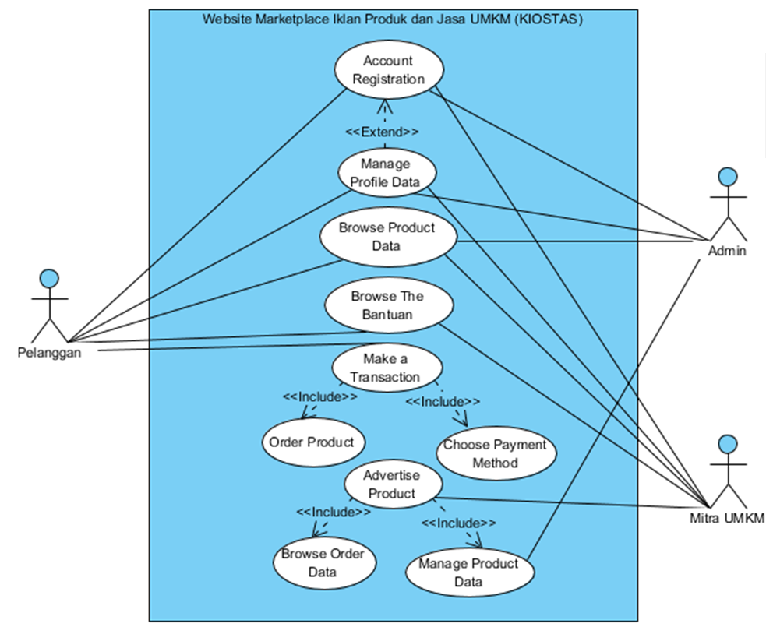

**Gambar 2. *Use* *Case* *Diagram* (UCD)**

Berikut ini penjelasan masing-masing aktor dari *use case diagram* diatas:

1. Aktor: Pelanggan

Pelanggan dapat berinteraksi dengan *use case* Registrasi Akun, Menampilkan Daftar Produk dan Jasa, Menampilkan Informasi Bantuan, Melakukan Transaksi, yaitu memesan produk dan memilih metode pembayaran.

1. Aktor: Mitra UMKM

Mitra UMKM dapat berinteraksi dengan *use case* Registrasi Akun sehingga memiliki akses untuk masuk ke tampilan mitra UMKM. Mitra UMKM juga dapat berinteraksi dengan *use case* Menampilkan Daftar Produk dan Jasa, Menampilkan Informasi Bantuan, Melakukan Transaksi yaitu akses untuk melihat daftar pesanan produk dan jasa, Mengelola Data Produk dan jasa dan Mengelola Akun.

1. Aktor: Admin

Admin dapat berinteraksi dengan *use case* Registrasi Akun sehingga memiliki akses untuk masuk ke tampilan admin. Admin juga dapat berinteraksi dengan *use case*, Mengelola Data Pengguna dan Mengelola Data Website.

### Entity Relationship Diagram (ERD)

Entity Relationship Diagram dapat dilihat pada Gambar 3.

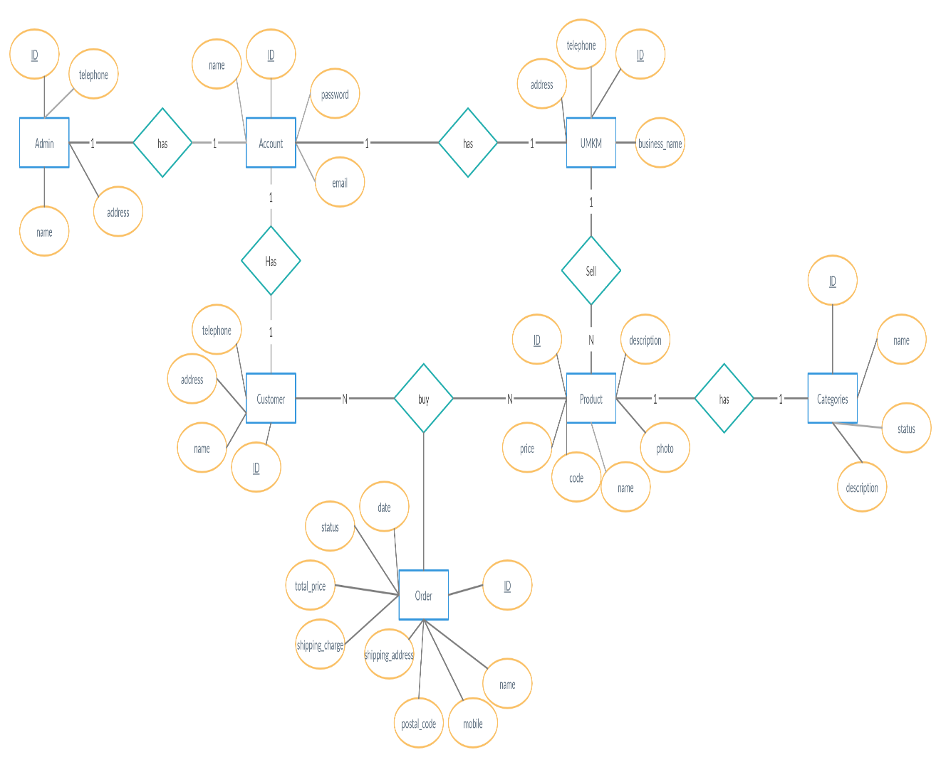

**Gambar 3. ER- Diagram**

### *Conceptual* Data *Model* (CDM)

Pada *Conceptual Data Model* (CDM), digambarkan hubungan antara entitas yang ada pada *Platform marketplace* iklan produk dan Jasa UMKM (KIOSTAS). CDM yang digunakan dapat dilihat pada Gambar 4.



Gambar 4. *Conceptual* Data *Model* (CDM)

### *Physical* Data *Model* (PDM)

Pada *Physical Data Model* (PDM) menggambarkan model yang menggunakan sejumlah tabel untuk menggambarkan data serta hubungan antara data dari *Platform marketplace* iklan produk dan Jasa UMKM (KIOSTAS). Setiap tabel mempunyai sejumlah kolom dimana setiap kolom memiliki nama yang unik. PDM yang digunakan dapat dilihat pada Gambar 5.



Gambar 5. *Physical* Data *Model* (PDM)

## *Functional* *Specification*

Pada sub bab ini dijelaskan fungsi yang disediakan dalam *Platform marketplace* iklan produk dan Jasa UMKM (KIOSTAS) yang dapat digunakan oleh pengguna. Kebutuhan fungsional dapat dilihat pada tabel berikut.

Tabel 19. Daftar Kebutuhan Fungsional

| **SW-Id** | **Nama Fungsi** | **Deskripsi** |
| --- | --- | --- |
| SW-F01 | Autentikasi akun | Fungsi yang digunakan oleh pelanggan, mitra UMKM dan admin untuk melakukan validasi identitas ketika ingin mengakses sistem. Proses validasi tersebut menggunakan email dan kata sandi. Pengguna dapat menggunakan sistem berdasarkan *role* yang divalidasi saat masuk*.* |
| SW-F02 | Menampilkan daftar produk dan jasa | Fungsi yang digunakan oleh pengunjung, pelanggan dan mitra UMKM untuk memberikan fungsionalitas bagi pengguna untuk melihat daftar produk dan jasa yang ditawarkan pihak mitra UMKM. Produk dan Jasa terbaru akan ditampilkan pada halaman Beranda. Untuk menemukan produk dan jasa berdasarkan kata kunci, pengguna dapat menggunakan fitur pencarian atau dengan memilih salah satu menu kategori. |
| SW-F03 | Menampilkan Informasi Bantuan | Fungsi yang digunakan oleh pengunjung, pelanggan dan mitra UMKM untuk dapat digunakan pengguna untuk melihat informasi mengenai cara pendaftaran, cara berbelanja, pembayaran, pengiriman serta syarat dan ketentuan. |
| SW-F04 | Melakukan transaksi | Fungsi ini digunakan oleh pelanggan dan mitra UMKM untuk melakukan transaksi jual-beli produk. Fitur ini memberikan fungsionalitas bagi pengguna untuk dapat melakukan pemesanan produk dan jasa. Produk dan jasa yang akan dipesan dimasukkan terlebih dahulu ke dalam keranjang. Pengguna lalu mengisi data seperti memilih varian, menentukan kuantitas produk yang akan dibeli. Pengguna dapat menyimpan produk favorit di keranjang belanja jika tertarik. Keranjang belanja menyimpan produk yang ditempatkan di sana selama periode waktu pengguna menggunakan situs web, sehingga pengguna dapat kembali melihat produk, menghapusnya atau mengubah kuantitas yang diinginkan.Pelanggan juga perlu mengisi data pengirim dan penerima produk yang dipesan. Pelanggan lalu memilih metode pembayaran yaitu bayar di tempat dan transfer bank. |
| SW-F05 | Mengelola data pengguna | Fungsi yang digunakan oleh pelanggan, mitra UMKM dan admin untuk melakukan perubahan informasi pada data diri. |
| SW-F06 | Mengiklankan produk dan jasa | Fungsi yang digunakan oleh mitra UMKM untuk mengiklankan atau menjual produk dan jasa. Mitra UMKM akan melakukan perubahan informasi produk dan jasa yang ditawarkan pada sistem seperti melihat, menambah, mengedit dan menghapus data produk dan jasa. Mitra UMKM juga dapat melihat daftar pesanan pelanggan. |

## *Non*-*Functional* *Specification*

Ringkasan kebutuhan non fungsional dari *Platform marketplace* iklan produk dan Jasa UMKM (KIOSTAS) yang akan dibangun dapat dilihat dari tabel berikut.

Tabel 20. Daftar Kebutuhan NonFungsional

| **ID *Features*** | **Parameter** | ***Requirement*** |
| --- | --- | --- |
| SW-SNF-01 | *Availability* | *Platform marketplace* iklan produk dan Jasa UMKM (KIOSTAS) beroperasi selama 24 jam setiap harinya dan 7 hari dalam seminggu |
| SW-SNF-02 | *Ergonomy* | *Platform marketplace* iklan produk dan Jasa UMKM (KIOSTAS) memiliki tampilan yang menarik dan dibangun berdasarkan konsep-konsep *good user* seperti *e-commerce* lainnya sehingga mudah dan nyaman digunakan oleh *user.* |
| Pada setiap halaman *website* terdapat logo dan header untuk mengakses menu dan halaman awal. |
| SW-SNF-03 | *Portability* | *Platform marketplace* iklan produk dan Jasa UMKM (KIOSTAS) beroperasi pada desktop. |
| SW-SNF-04 | *Response time* | *Platform marketplace* iklan produk dan Jasa UMKM (KIOSTAS) dapat melakukan respon dalam selang waktu 5-10 detik terhadap aksi yang diberikan. |
| SW-SNF-05 | *Security* | Security menjamin pertukaran data yang *sensitive* untuk menjamin informasi yang digunakan dalam sistem seperti proses *login* menggunakan protokol http dan https. Kata sandi yang disimpan di *database* ter-enkripsi. |
| SW-SNF-07 | *Accessibility* | Masing-masing *user* memiliki tampilan yang berbeda tergantung dengan fungsionalitas yang dpaat dilakukan. |
| SW-SNF-08 | *Memory* | Memori minimal yang digunakan agar platform dapat diakses yaitu dengan menggunakan memori minimal  250 MB. |
| SW-SNF-09 | *Language* | Bahasa yang digunakan pada sistem adalah Bahasa Indonesia. |

# *Design*

Pada bab ini akan dijelaskan deskripsi fungsi utama dari *Platform marketplace* iklan produk dan Jasa UMKM (KIOSTAS).

## *Function* - Autentikasi Akun

Fungsi autentikasi dapat digunakan oleh pengguna untuk melakukan validasi identitas ketika ingin mengakses sistem. Proses validasi tersebut menggunakan email dan kata sandi. Pengguna dapat menggunakan sistem berdasarkan *role* yang divalidasi saat masuk.

### *Display* (*user* *interface*)

Tampilan antarmuka untuk masuk dengan akun dan daftar akun pada fungsi autentikasi akun dapat dilihat pada gambar berikut.

Berikut adalah halaman yang berisi formulir registrasi akun dan Log Masuk. Registrasi akun dilakukan oleh pengunjung. Formulir Masuk dengan Akun pada halaman ini digunakan oleh pelanggan.

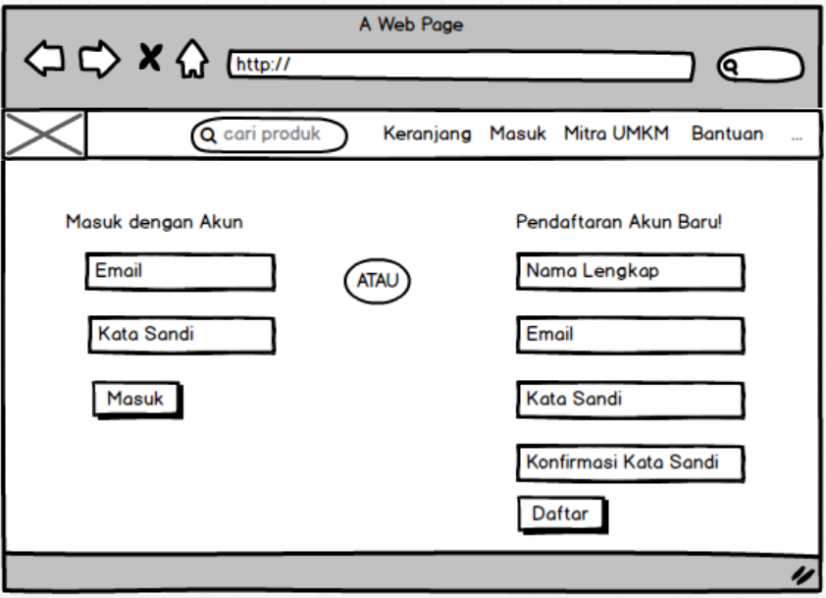

Gambar 6. Formulir Registrasi Akun dan Log Masuk

Berikut adalah halaman Log Masuk yang digunakan mitra UMKM

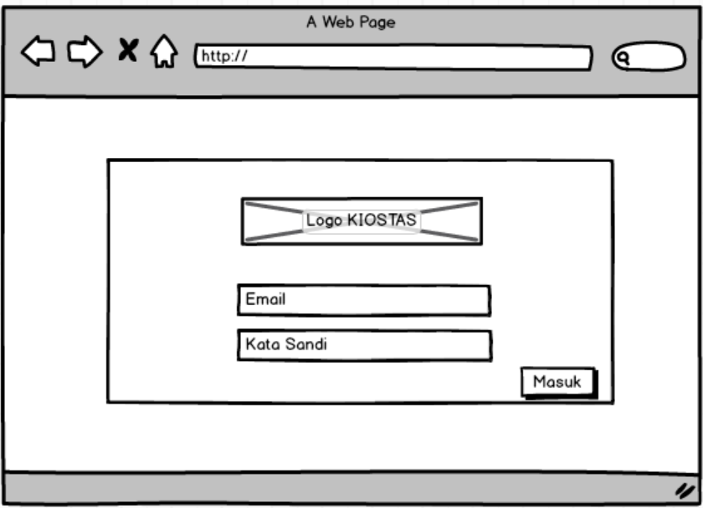

Gambar 7. Formulir Log Masuk Mitra UMKM

### *Input* *Description* & *Format*

Nama tabel/*query* : *users*

### *Process* *Description*

Adapun deskripsi proses fungsi autentikasi akun dapat dilihat pada subbab berikut.

#### *Process* Registrasi Akun

Berikut merupakan proses registrasi akun yang dapat dilakukan oleh pengunjung.

|  |
| --- |
| ***Initial State* (IS):**  Pengguna sudah mengklik menu Masuk |
| ***Final* *State* (FS):**  Pengguna sudah memiliki akun |
| **Spesifikasi Proses:**  1. Pengguna mengklik menu Masuk yang ada di header.  2. Pengguna mengisi nama lengkap, email, kata sandi dan mengkonfirmasi kembali kata sandi pada formulir pendaftaran akun.  3. Pengguna mengklik tombol Daftar |

#### *Process* Masuk dengan Akun

Berikut merupakan proses masuk dengan akun yang dapat dilakukan oleh pelanggan.

|  |
| --- |
| ***Initial State* (IS):**  Pengguna sudah mengklik menu Masuk |
| ***Final* *State* (FS):**  Pengguna masuk ke dalam sistem dan berada pada tampilan Beranda |
| **Spesifikasi Proses:**  1. Pengguna mengklik menu Masuk yang ada di header.  2. Pengguna mengisi email dan kata sandi pada formulir masuk dengan akun  3. Pengguna mengklik tombol Masuk |

Berikut merupakan proses masuk dengan akun yang dapat dilakukan oleh mitra UMKM.

|  |
| --- |
| ***Initial State* (IS):**  Pengguna sudah mengklik menu mitra UMKM |
| ***Final* *State* (FS):**  Pengguna masuk ke dalam sistem dan berada pada tampilan Beranda |
| **Spesifikasi Proses:**  1. Pengguna mengklik menu Mitra UMKM yang ada di header.  2. Pengguna mengisi email dan kata sandi pada formulir masuk dengan akun  3. Pengguna mengklik tombol Masuk |

### *Output* *Description* & *Format*

Format keluaran ketika berhasil registrasi akun adalah pesan notifikasi “Akun Berhasil Terdaftar!” Pengguna masih akan tetap berada pada halaman itu sendiri. Sedangkan format keluaran ketika berhasil masuk dengan akun adalah tampilan halaman beranda.

## *Function* - Menampilkan Daftar Produk dan Jasa

Fungsi ini merupakan fungsi yang digunakan oleh pengunjung, pelanggan dan mitra UMKM untuk memberikan fungsionalitas bagi pengguna untuk melihat daftar produk dan jasa yang ditawarkan pihak mitra UMKM. Produk dan Jasa terbaru akan ditampilkan pada halaman Beranda. Untuk menemukan produk dan jasa berdasarkan kata kunci, pengguna dapat menggunakan fitur pencarian atau dengan memilih salah satu menu kategori.

### *Display* (*user* *interface*)

Tampilan antarmuka untuk menampilkan daftar produk dan jasa dapat dilihat pada gambar berikut.

Berikut adalah tampilan daftar produk dan jasa yang berada pada halaman beranda yang diakses oleh pengunjung dan pelanggan.

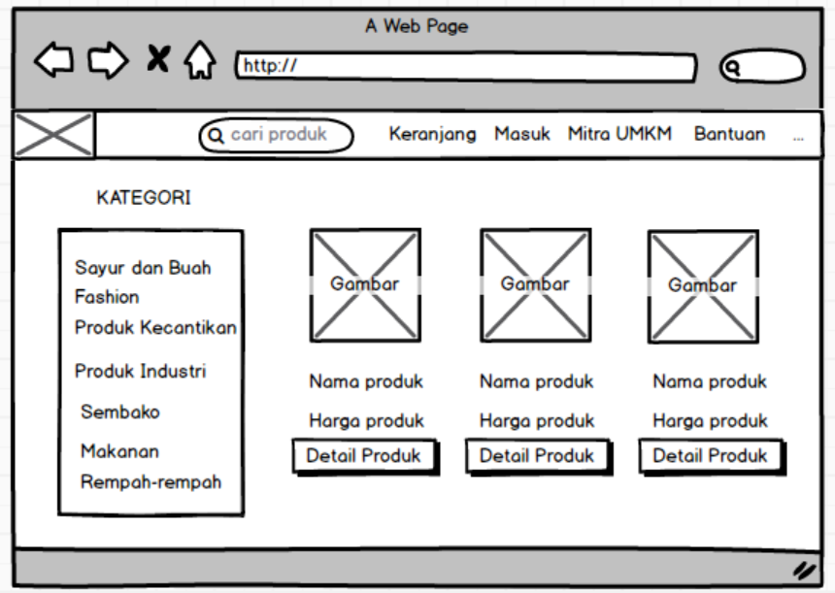

Gambar 8. Tampilan Daftar Produk dan Jasa pada halaman Beranda

Untuk lebih mudah dalam menemukan produk barang dan jasa, maka pengguna dapat menggunakan menu kategori dan fitur pencarian. Berikut adalah tampilan daftar produk dan jasa ketika pengguna menggunakan menu Kategori.

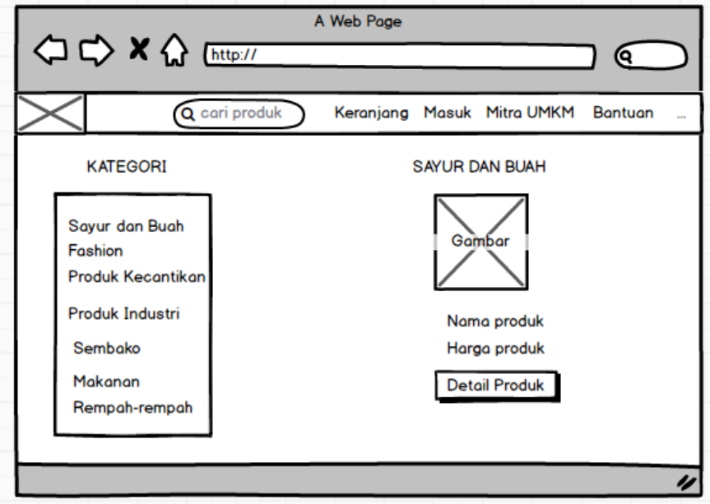

Gambar 9. Tampilan Daftar Produk dan Jasa dengan Menu kategori

Berikut adalah tampilan daftar produk dan jasa yang berada pada halaman yang diakses oleh mitra UMKM.

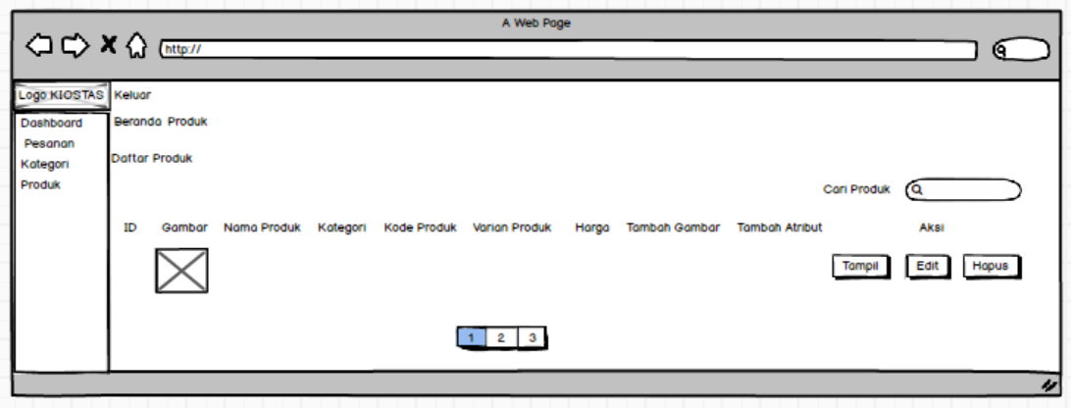

Gambar 10. Tampilan Daftar Produk Mitra UMKM

### *Input* *Description* & *Format*

Nama tabel/*query* : *products*

### *Process* *Description*

Adapun deskripsi proses fungsi menampilkan daftar produk dan jasa dapat dilihat pada subbab berikut.

#### *Process* Menampilkan Produk dengan Menu Kategori

Berikut merupakan proses menampilkan produk dan jasa dengan menu kategori yang dapat dilakukan oleh pengunjung dan pelanggan.

|  |
| --- |
| ***Initial State* (IS):**  Pengguna berada pada halaman Beranda atau Detail Produk |
| ***Final* *State* (FS):**  Pengguna berada pada halaman yang menampilkan produk sesuai kategori yang dipilih |
| **Spesifikasi Proses:**  Pengguna mengklik salah satu sub menu yang tersedia pada menu kategori dimana sub menu itu adalah kategori dari produk yang dicari |

#### *Process* Menampilkan Produk dengan Menu Produk

Berikut merupakan proses menampilkan produk dan jasa dengan menu Produk yang dapat dilakukan oleh mitra UMKM.

|  |
| --- |
| ***Initial State* (IS):**  Pengguna berada pada halaman Beranda |
| ***Final* *State* (FS):**  Pengguna berada pada halaman yang menampilkan keseluruhan daftar produk yang telah didaftarkan mitra UMKM |
| **Spesifikasi Proses:**   1. Pengguna mengklik menu Produk 2. Pengguna mengklik sub menu Daftar Produk |

#### *Process* Menampilkan Produk dengan Fitur Pencarian

Berikut merupakan proses menampilkan produk dan jasa dengan fitur pencarian yang dapat dilakukan oleh pengunjung dan pelanggan.

|  |
| --- |
| ***Initial State* (IS):**  Pengguna berada pada sistem |
| ***Final* *State* (FS):**  Pengguna berada pada halaman yang menampilkan produk sesuai kata kunci pencarian |
| **Spesifikasi Proses:**  1. Pengguna mengklik fitur pencarian yang ada di header.  2. Pengguna mengetikkan nama produk yang dicari  3. Pengguna mengklik tombol Enter pada keyboard. |

Berikut merupakan proses menampilkan produk dan jasa dengan fitur pencarian yang dapat dilakukan oleh pengunjung dan pelanggan.

|  |
| --- |
| ***Initial State* (IS):**  Pengguna sudah masuk ke dalam sistem |
| ***Final* *State* (FS):**  Pengguna berada pada halaman yang menampilkan produk sesuai kata kunci pencarian |
| **Spesifikasi Proses:**  1. Pengguna mengklik menu Produk  2. Pengguna mengklik sub menu Produk   1. Pengguna mengklik fitur Cari Produk 2. Pengguna mengetikkan nama produk yang dicari 3. Pengguna mengklik tombol Enter pada keyboard. |

### *Output* *Description* & *Format*

Format keluaran ketika berhasil menampilkan produk dan jasa dengan menggunakan menu kategori, menu produk dan fitur pencarian adalah halaman yang menampilkan produk dan jasa berdasarkan kata kunci atau menu yang dipilih.

## *Function* - Menampilkan Informasi Bantuan

Fungsi yang digunakan oleh pengunjung, pelanggan dan mitra UMKM untuk dapat digunakan pengguna untuk melihat informasi mengenai cara pendaftaran, cara berbelanja, pembayaran, pengiriman serta syarat dan ketentuan.

### *Display* (*user* *interface*)

Tampilan antarmuka untuk menampilkan informasi bantuan adalah sebagai berikut.

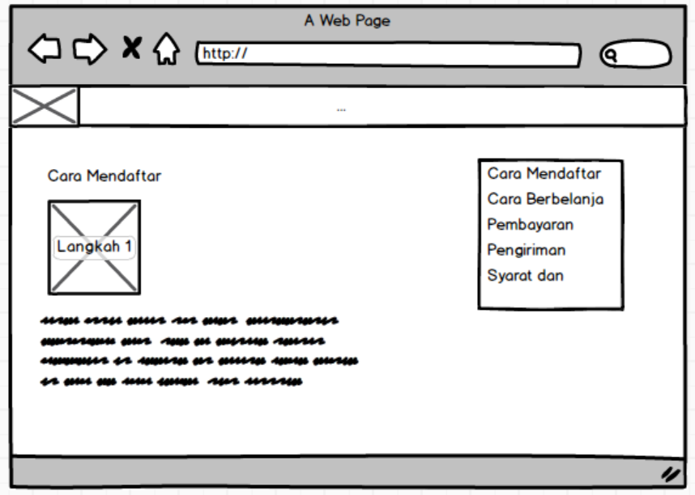

Gambar 11. Tampilan Informasi Bantuan

### *Input* *Description* & *Format*

Nama tabel/*query* : -

### *Process* *Description*

Adapun deskripsi proses menampilkan informasi bantuan dapat dilihat pada subbab berikut.

#### *Process* Menampilkan Informasi Bantuan

Berikut merupakan proses menampilkan informasi bantuan yang dapat dilakukan oleh pengunjung, pelanggan dan mitra UMKM.

|  |
| --- |
| ***Initial State* (IS):**  Pengguna berada pada halaman website |
| ***Final* *State* (FS):**  Pengguna berada pada halaman yang berisi informasi sesuai dengan sub menu bantuan yang dipilih |
| **Spesifikasi Proses:**  1. Pengguna mengklik menu Bantuan yang ada di header.  2. Pengguna memilih dan mengklik salah satu sub menu Bantuan |

### *Output* *Description* & *Format*

Format keluaran ketika berhasil menampilkan informasi bantuan adalah halaman yang berisi informasi sesuai dengan sub menu Bantuan yang dipilih.

## *Function* - Melakukan Transaksi

Fungsi ini digunakan oleh pelanggan dan mitra UMKM untuk melakukan transaksi jual-beli produk. Fitur ini memberikan fungsionalitas bagi pengguna untuk dapat melakukan pemesanan produk dan jasa. Produk dan jasa yang akan dipesan dimasukkan terlebih dahulu ke dalam keranjang. Pengguna lalu mengisi data seperti memilih varian, menentukan kuantitas produk yang akan dibeli, mengisi data penagihan dan pengiriman dan memilih metode pembayaran. Pengguna dapat menyimpan produk favorit di keranjang belanja jika tertarik. Keranjang belanja menyimpan produk yang ditempatkan disana selama periode waktu pengguna menggunakan situs web, sehingga pengguna dapat kembali melihat produk, menghapusnya atau mengubah kuantitas yang diinginkan. Pelanggan dapat memilih beberapa metode pembayaran yaitu bayar di tempat dan transfer bank.

### *Display* (*user* *interface*)

Tampilan antarmuka untuk melakukan transaksi adalah sebagai berikut.

Berikut adalah tampilan untuk menambahkan produk ke dalam keranjang.

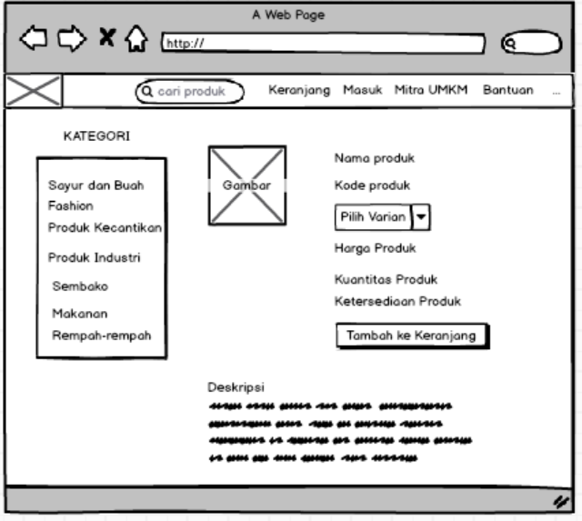

Gambar 12. Tampilan Menambahkan Produk ke Keranjang

Berikut adalah tampilan produk yang berhasil ditambahkan ke dalam keranjang.

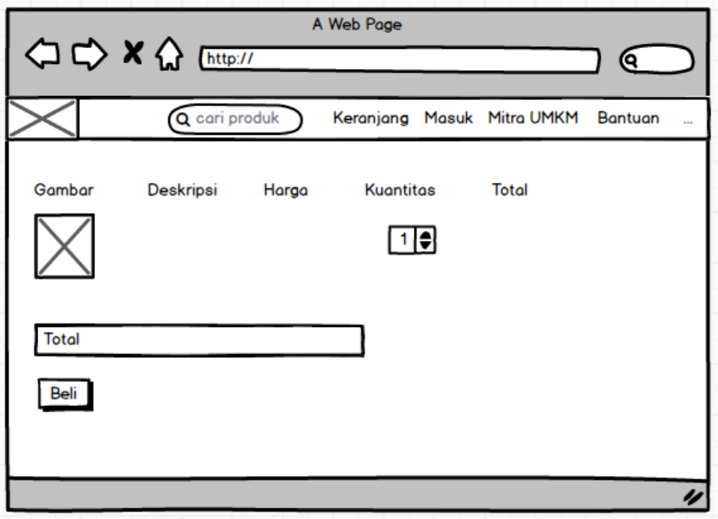

Gambar 13. Tampilan Produk dalam Keranjang

Berikut adalah tampilan formulir untuk mengisi data pengirim dan penerima produk dan jasa yang akan dibeli oleh pelanggan.

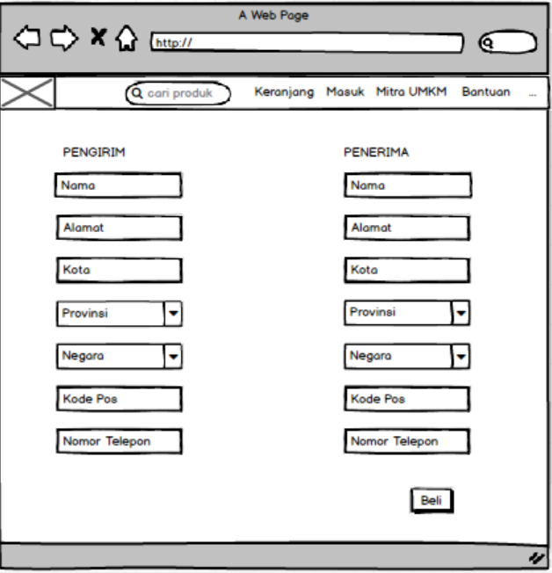

Gambar 14. Tampilan Formulir Pengirim dan Penerima

Berikut adalah tampilan untuk memilih metode pembayaran.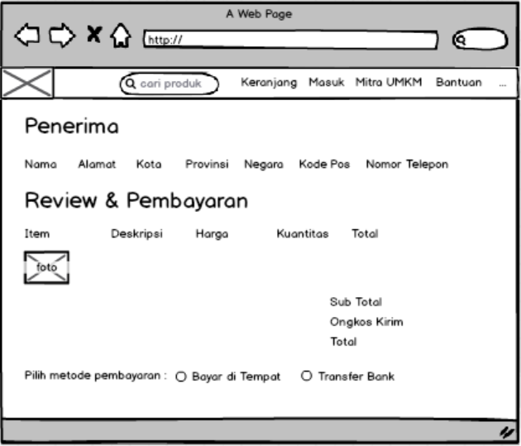

Gambar 15. Tampilan Memilih Metode Pembayaran

Berikut adalah tampilan yang berisi notifikasi status pemesanan.

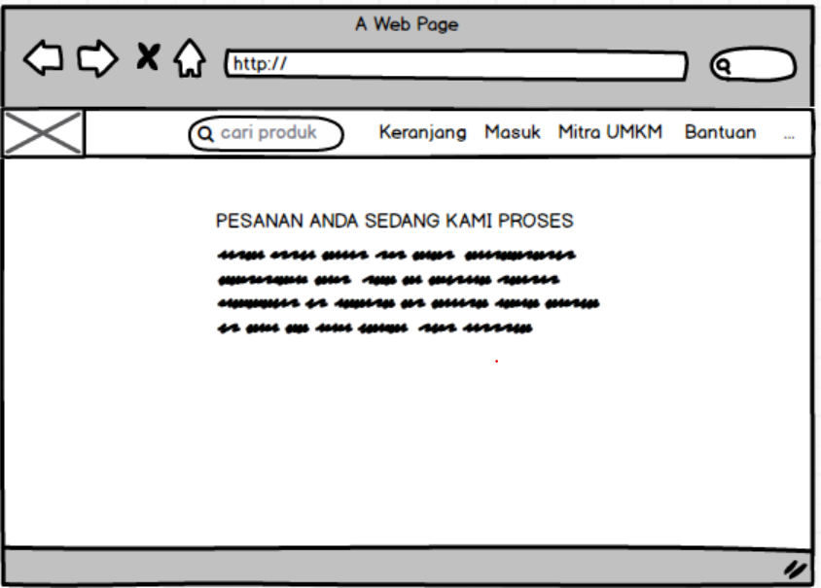

Gambar 16. Tampilan Notifikasi Pesanan

Berikut adalah tampilan yang berisi riwayat pemesanan.

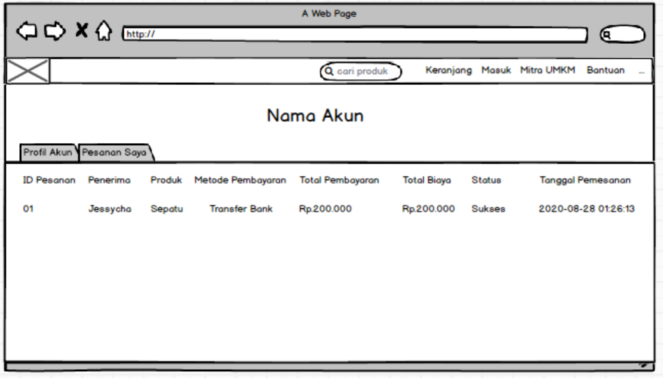

Gambar 17. Tampilan Riwayat Transaksi

### *Input* *Description* & *Format*

Nama tabel/*query* : *orders*

### *Process* *Description*

Adapun deskripsi proses melakukan transaksi dapat dilihat pada subbab berikut.

#### *Process* Melakukan Transaksi

Berikut merupakan proses melakukan transaksi yang dapat dilakukan oleh pelanggan.

|  |
| --- |
| ***Initial State* (IS):**  Pengguna sudah masuk dengan akun |
| ***Final* *State* (FS):**  Pengguna berada pada halaman yang berisi pesan bahwa transaksi berhasil dilakukan |
| **Spesifikasi Proses:**   1. Pengguna mengklik tombol Detail Produk pada produk atau jasa yang ingin dibeli. 2. Pengguna memilih varian dan kuantitas produk yang akan dibeli lalu mengklik tombol Tambahkan ke Keranjang. 3. Pengguna mengklik menu Keranjang 4. Pengguna mengklik tombol Beli. 5. Pengguna mengisi formulir yang berisi data nama, alamat, kota, provinsi, negara, kode pos dan nomor telepon pihak pengirim dan pihak penerima barang dan jasa 6. Pengguna mengklik tombol Beli. 7. Pengguna memilih metode pembayaran. 8. Pengguna mengklik tombol Pesan. 9. Pengguna dapat melihat riwayat transaksi dengan mengakses menu akun pada header dan mengklik sub menu Pesanan Saya pada Tabs Bar |

### *Output* *Description* & *Format*

Pelanggan tidak dapat menambahkan produk ke dalam keranjang apabila tidak memilih varian produk atau jasa. Ketika pelanggan tidak memilih varian produk atau jasa lalu mengklik tombol Tambahkan ke Keranjang, maka akan muncul pesan notifikasi “Tolong Pilih Varian Produk”. Pelanggan tidak dapat mengklik tombol Beli yang ada pada halaman Penagihan dan Pengiriman apabila data yang diisi tidak lengkap. Format keluaran ketika pengguna sudah menyelesaikan proses transaksi adalah notifikasi bahwa pesanan sedang diproses dan produk yang dipesan muncul pada riwayat transaksi. Transaksi yang sudah dilakukan akan dicatat dalam riwayat transaksi.

## *Function* - Mengelola Data Pengguna

Fungsi yang digunakan oleh pelanggan, mitra UMKM dan admin untuk melakukan perubahan informasi pada data diri.

### *Display* (*user* *interface*)

Tampilan antarmuka untuk mengelola data pengguna dapat dilihat pada gambar berikut.

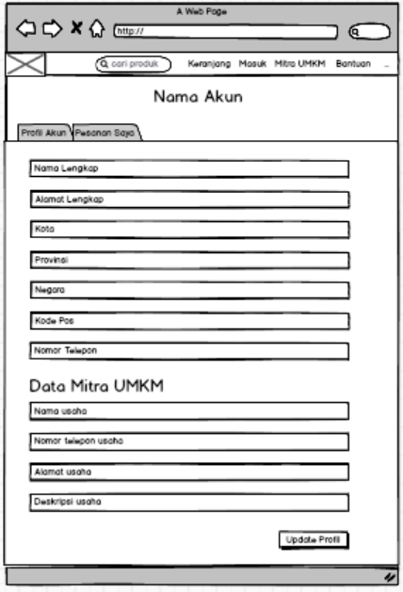

Gambar 18. Tampilan Profil Akun

### *Input* *Description* & *Format*

Nama tabel/query : *Users*

### *Process* *Description*

Adapun deskripsi proses fungsi mengelola data pengguna dapat dilihat pada subbab berikut.

### *Process* Mengelola Data Pengguna

Berikut merupakan proses mengelola data pengguna yang dapat digunakan oleh pengguna untuk merubah informasi data diri.

|  |
| --- |
| ***Initial State* (IS):**  Pengguna sudah masuk ke dalam sistem menggunakan akun |
| ***Final* *State* (FS):**  Pengguna berhasil memperbaharui profil |
| **Spesifikasi Proses:**   1. Pengguna mengklik menu akun yang ada di header 2. Pengguna memilih menu Profil Akun pada Tabs Bar 3. Pengguna melengkapi data-data yang ada pada formulir profil akun 4. Pengguna mengklik tombol Update Profil. |

### *Output* *Description* & *Format*

Format keluaran ketika berhasil mengelola data pengguna adalah halaman itu sendiri yang menampilkan notifikasi bahwa profil sudah diperbaharui.

## *Function* - Mengiklankan Data Produk dan Jasa

Fungsi yang digunakan oleh mitra UMKM untuk mengiklankan atau menjual produk dan jasa. Mitra UMKM akan melakukan perubahan informasi produk dan jasa yang ditawarkan pada sistem seperti melihat, menambah, mengedit dan menghapus data produk dan jasa. Mitra UMKM juga dapat melihat daftar pesanan pelanggan.

### *Display* (*User* *Interface*)

Tampilan antarmuka untuk mengelola data produk dan jasa adalah sebagai berikut.

Berikut adalah tampilan menu Produk yang dapat diakses mitra UMKM.

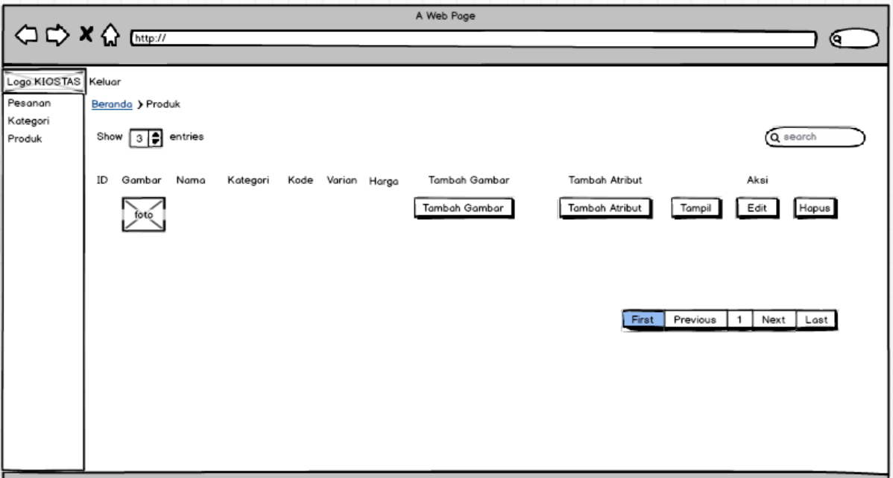

Gambar 19. Tampilan Menu Produk Mitra UMKM

Berikut adalah tampilan formulir untuk menambah produk barang dan jasa yang dilakukan oleh mitra UMKM

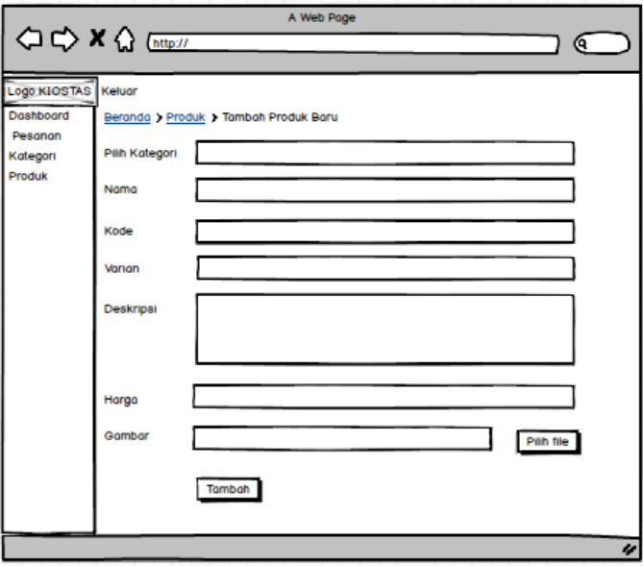

Gambar 20. Tampilan Menambah Produk Barang dan Jasa

Berikut adalah tampilan untuk menampilkan produk barang dan jasa.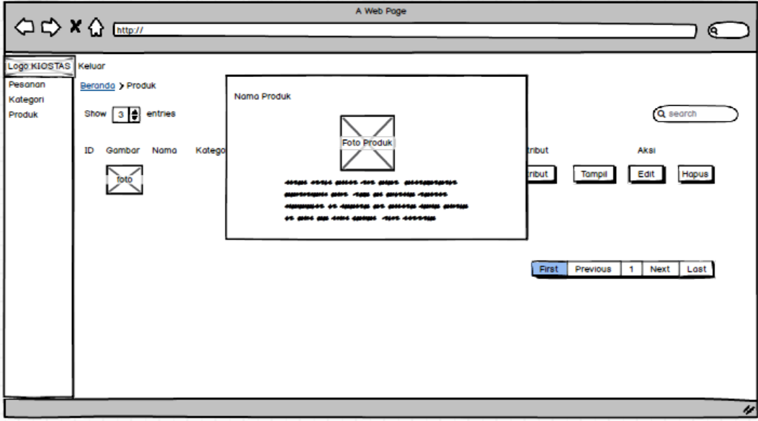

Gambar 21. Menampilkan Produk Barang dan Jasa

Berikut adalah tampilan untuk mengedit produk barang dan jasa

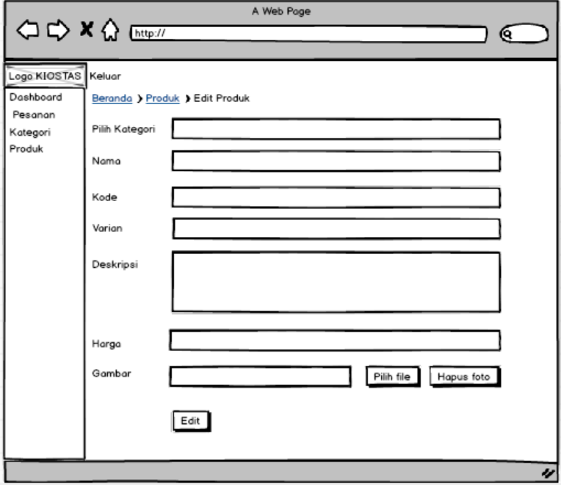

Gambar 22. Mengedit Produk Barang dan Jasa

Berikut adalah tampilan untuk menghapus produk barang dan jasa

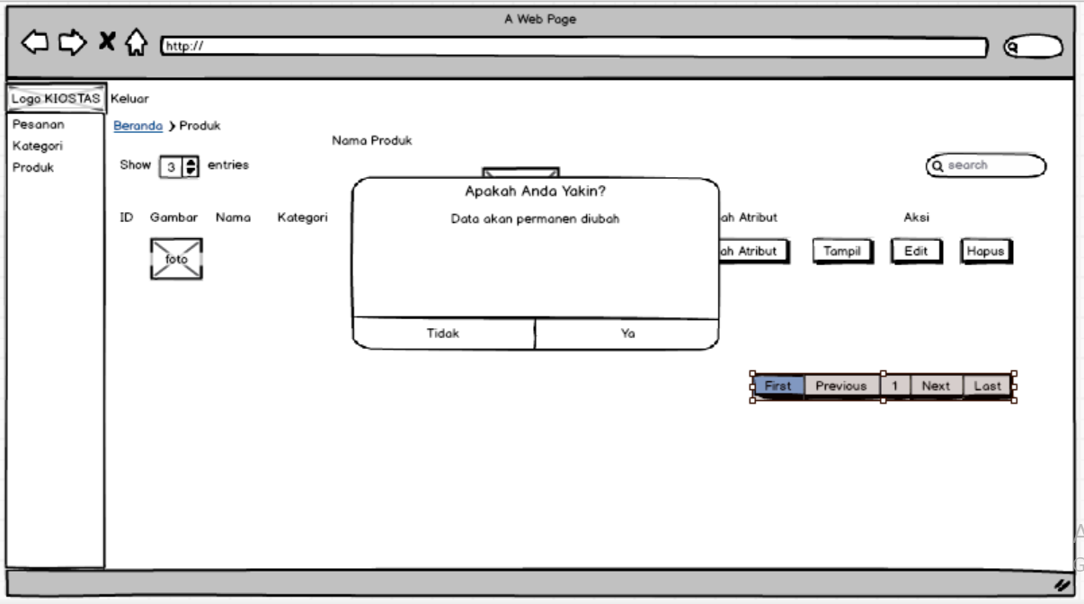

Gambar 23. Menghapus Produk Barang dan Jasa

Berikut adalah tampilan menu Daftar Pesanan yang digunakan mitra UMKM untuk menampilkan pesanan pelanggan.

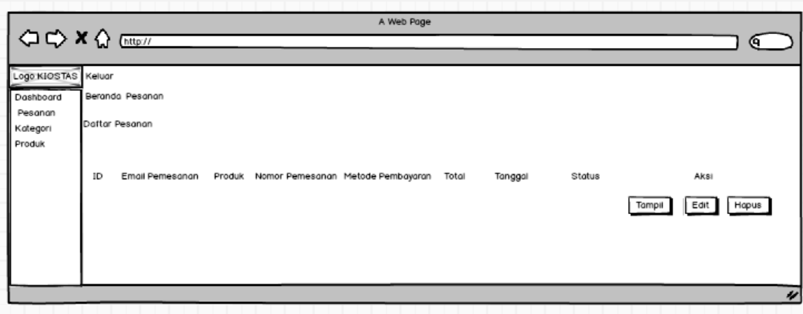

Gambar 24 Tampilan Daftar Pesanan

### *Input* *Description* & *Format*

Nama table/query : product_att

### *Process* *Description*

Adapun deskripsi proses untuk mengelola data produk dan jasa adalah sebagai berikut.

#### *Process* Menampilkan Produk dan Jasa

Berikut merupakan proses untuk menampilkan produk dan jasa adalah sebagai berikut.

|  |
| --- |
| ***Initial State* (IS):**  Pengguna telah masuk ke dalam sistem. |
| ***Final State* (FS):**  Sistem menampilkan data produk dan jasa |
| **Spesifikasi Proses:**  1. Pengguna mengklik menu Produk  2. Pengguna mengklik sub menu Daftar Produk  3. Pengguna mengklik tombol Tampil |

#### *Process* Menambah Produk dan Jasa

Berikut merupakan proses untuk menambah produk dan jasa adalah sebagai berikut.

|  |
| --- |
| ***Initial State* (IS):**  Pengguna telah masuk ke dalam sistem. |
| ***Final State* (FS):**  Pengguna berhasil menambahkan produk barang dan jasa baru ke dalam daftar produk. |
| **Spesifikasi Proses:**   1. Pengguna mengklik menu Produk 2. Pengguna mengklik sub menu Tambah Produk Baru 3. Pengguna melengkapi data kategori, nama, kode, varian, deskripsi, harga dan gambar produk yang ingin ditambahkan. 4. Mitra UMKM mengklik tombol Tambah |

#### *Process* Mengedit Produk dan Jasa

Berikut merupakan proses untuk mengedit produk dan jasa adalah sebagai berikut.

|  |
| --- |
| ***Initial State* (IS):**  Pengguna telah masuk ke dalam sistem. |
| ***Final State* (FS):**  Pengguna berhasil mengedit data produk barang dan jasa |
| **Spesifikasi Proses:**   1. Pengguna mengklik menu Produk 2. Pengguna mengklik sub menu Daftar Produk 3. Pengguna mengklik tombol Edit 4. Pengguna melakukan perubahan pada formulir seperti mengubah data kategori, nama, kode, varian, deskrpisi, harga dan gambar produk 5. Pengguna mengklik tombol Edit |

#### *Process* Menghapus Produk dan Jasa

Berikut merupakan proses untuk menghapus produk dan jasa adalah sebagai berikut.

|  |
| --- |
| ***Initial State* (IS):**  Pengguna telah masuk ke dalam sistem. |
| ***Final State* (FS):**  Pengguna berhasil menghapus data produk barang dan jasa |
| **Spesifikasi Proses:**   1. Pengguna mengklik menu Produk 2. Pengguna mengklik sub menu Daftar Produk 3. Pengguna mengklik tombol Hapus 4. Pengguna mengklik tombol Tidak, jika ingin membatalkan proses menghapus produk dan mengklik tombol Ya, jika sudah yakin ingin menghapus produk dari daftar produk. |

#### *Process* Menampilkan Daftar Pesanan

Berikut merupakan proses untuk menampilkan daftar pesanan adalah sebagai berikut.

|  |
| --- |
| ***Initial State* (IS):**  Pengguna telah masuk ke dalam sistem. |
| ***Final State* (FS):**  Sistem berhasil menampilkan daftar pesanan pelanggan |
| **Spesifikasi Proses:**   1. Pengguna mengklik menu Daftar Pesanan 2. Pengguna memilih salah satu tombol aksi yaitu antara tombol Tampil, Edit dan Batal. |

#### *Output Description* & Format

Format keluaran ketika berhasil menampilkan produk dan jasa adalah nama, gambar dan deskripsi produk. Format keluaran ketika berhasil menambah produk dan jasa adalah notifikasi bahwa produk berhasil ditambahkan dan pengguna masuk ke tampilan daftar produk, Format keluaran ketika berhasil mengedit produk dan jasa adalah notifikasi bahwa perubahan data berhasil disimpan dan pengguna masuk ke tampilan daftar produk. Format keluaran ketika berhasil menghapus produk dan jasa adalah notifikasi bahwa produk berhasil dihapus dan pengguna masuk ke tampilan daftar produk.

# *Testing*

Pada bab ini dijelaskan mengenai persiapan pengujian, perencanaan pengujian dan identifikasi dan hasil pengujian terhadap website yang akan dibangun.

## *Test* *Preparation*

Persiapan tes yang harus dilakukan sebelum melakukan pengujian meliputi persiapan prosedural, persiapan *hardware* dan jaringan.

### *Procedural* *Preparation*

Persiapan prosedural yang perlu dilakukan sebelum melakukan *testing* pada web UMKM (KIOSTAS) adalah memastikan kembali sistem informasi UMKM (KIOSTAS) yang telah dibangun dapat ditampilkan dengan baik melalui *browser* yang akan digunakan untuk menjalankan sistem tersebut. Tahap selanjutnya adalah memeriksa segala *software* pendukung yang menghubungkan sistem seperti *framework* laravel, *database* yang digunakan dan pendukung *server.* Persiapan selanjutnya yaitu dengan mencari tahu sendiri masalah yang mungkin terjadi di dalam aplikasi sehingga saat calon pengguna menggunakannya dan ditemui masalah yang serupa dapat diatasi dengan tepat.

### HW & *Network* *Preparation*

Sebelum dilakukan pengujian pada software sistem UMKM (KIOSTAS) perlu dipersiapkan *hardware* sebagai pendukungnya yaitu dengan mempersiapkan PC berupa komputer maupun laptop yang sesuai dengan spesifikasi di bawah ini:

1. Laptop: Lenovo

2. Processor: Intel(R) Core™i5-5200U CPU @2.20GHz ~ 2.20GHz

3. RAM: 4GB RAM

### SW *Preparation*

Persiapan *software* yang harus dilakukan sebelum melakukan pengujian sistem UMKM (KIOSTAS) adalah mempersiapkan aplikasi pendukung dan *tools* sesuai dengan spesifikasi berikut:

1. Bahasa Pemrograman: PHP

2. Word Processor: Microsoft Word 2013

3. DBMS: MySQL

4. Web Browser: Mozilla Firefox, Google Chrome

## *Test* *Plan* *and* *Identification*

Bagian ini menjelaskan lingkup keseluruhan dari perencanaan pengujian. Dari sejumlah *requirement* yang akan diuji yang dituliskan pada *Functional Specification.* Pengelompokan rencana *testing* dan identifikasi butir uji yang akan diuji dibagi atas pengujian integrasi dan pengujian unit serta adanya *summary* dan *history* yang menjadi penutup dari *testing.*

## *Test* *Script* & *Result*

Pada bagian ini akan dijelaskan setiap fungsi yang akan di test dan hasil dari *script* yang telah diuji.

### *Test* *Script* Butir-Uji-1

Tabel 21. *Test Script* Butir-Uji-1

|  |  |  |  |  |
| --- | --- | --- | --- | --- |
| **Identifikasi** | | TB-01 | | |
| **No. Fungsi** | | SW-F01 | | |
| **Nama Butir Uji** | | Autentikasi Akun | | |
| **Tujuan** | | Pendaftaran akun pengguna ke dalam sistem dan dapat melakukan *login* ke dalam sistem | | |
| **Deskripsi** | | Fungsi yang digunakan oleh pelanggan, mitra UMKM dan admin untuk melakukan validasi identitas ketika ingin mengakses sistem. Proses validasi tersebut menggunakan email dan kata sandi. Pengguna dapat menggunakan sistem berdasarkan *role* yang divalidasi saat masuk. | | |
| **Kondisi Awal** | | Pengguna mengakses halaman website KIOSTAS | | |
| **Tanggal Pengujian** | | 26 Agustus 2020 | | |
| **Penguji** | | Tripheni Simanjuntak | | |
| **Skenario Pengujian** | | | | |
| 1. Data pengguna sudah di isi pada form pendaftaran/Registrasi 2. Pengguna mengklik tombol daftar 3. Pengguna mengisi Log Masuk 4. Pengguna mengklik tombol Masuk | | | | |
| **Kriteria Evaluasi Hasil** | | | | |
| 1. Pengguna sudah memiliki akun 2. Pengguna masuk ke dalam sistem menggunakan akun yang sudah terdaftar | | | | |
| **Kasus dan Hasil Pengujian** | | | | |
| **Data Masukan** | **Yang diharapkan** | | **Pengamatan** | **Kesimpulan** |
| Data masukan untuk registrasi adalah nama, email, dan kata sandi. Data masukan untuk Log masuk adalah email dan kata sandi. | Data pengguna akan disimpan pada sistem sehingga pengguna memiliki akun dan dapat melakukan *login* pada sistem | | Sesuai dengan yang diharapkan | [X] diterima  [ ] ditolak |
| **Catatan** | | | | |
| *-* | | | | |

### *Test Script* Butir-Uji-2

Tabel 22 .*Test Script* Butir-Uji-2

|  |  |  |  |  |
| --- | --- | --- | --- | --- |
| **Identifikasi** | | TB-02 | | |
| **No. Fungsi** | | SW-F02 | | |
| **Nama Butir Uji** | | Menampilkan daftar produk barang dan jasa | | |
| **Tujuan** | | Untuk menampilkan data produk barang dan jasa | | |
| **Deskripsi** | | Fungsi ini digunakan oleh pengunjung, pelanggan dan mitra UMKM. Pengunjung dan pelanggan dapat melihat daftar produk dan jasa yang ditawarkan pihak mitra UMKM pada halaman beranda. Untuk menemukan produk dan jasa berdasarkan kata kunci, pengguna dapat menggunakan fitur pencarian atau dengan memilih salah satu sub menu kategori. | | |
| **Kondisi Awal** | | Pengguna mengakses halaman utama sistem atau beranda | | |
| **Tanggal Pengujian** | | 26 Agustus 2020 | | |
| **Penguji** | | Tripheni Simanjuntak | | |
| **Skenario Pengujian** | | | | |
| 1. Data produk yang akan ditampilkan sudah tersimpan di dalam sistem 2. Pengguna membuka halaman utama 3. Pengguna melakukan pencarian produk dengan mengetikkan nama produk di fitur pencarian. 4. Pengguna melakukan pencarian produk dengan memilih salah satu sub menu Kategori | | | | |
| **Kriteria Evaluasi Hasil** | | | | |
| 1. Data produk yang sudah disimpan di dalam sistem, sudah dapat diakses oleh pengguna. | | | | |
| **Kasus dan Hasil Pengujian** | | | | |
| **Data Masukan** | **Yang diharapkan** | | **Pengamatan** | **Kesimpulan** |
| Data produk berasal dari mitra UMKM | Data Produk akan disimpan pada sistem sehingga pengguna dapat melihat keseluruhan detail produk yang ada pada sistem. Produk dan jasa dapat ditemukan dengan menggunakan fitur pencarian dan sub menu Kategori | | Sesuai dengan yang diharapkan | [X] diterima  [ ] ditolak |
| **Catatan** | | | | |
| *-* | | | | |

### *Test Script* Butir-Uji-3

Tabel 23. *Test Script* Butir-Uji-3

|  |  |  |  |  |
| --- | --- | --- | --- | --- |
| **Identifikasi** | | TB-03 | | |
| **No. Fungsi** | | SW-F03 | | |
| **Nama Butir Uji** | | Menampilkan Informasi Bantuan | | |
| **Tujuan** | | Untuk menampilkan informasi seperti cara mendaftar, cara berbelanja, pembayaran, pengiriman serta syarat dan ketentuan | | |
| **Deskripsi** | | Fungsi ini digunakan oleh pengunjung, pelanggan dan mitra UMKM untuk menemukan informasi cara mendaftar, cara berbelanja, pembayaran, pengiriman serta syarat dan ketentuan | | |
| **Kondisi Awal** | | Pengguna mengakses halaman utama sistem atau beranda | | |
| **Tanggal Pengujian** | | 26 Agustus 2020 | | |
| **Penguji** | | Tripheni Simanjuntak | | |
| **Skenario Pengujian** | | | | |
| 1. Pengguna masuk ke halaman utama atau beranda sistem 2. Pengguna menekan *button* bantuan 3. Pengguna mengklik sub menu Cara Mendaftar 4. Pengguna mengklik sub menu Cara Berbelanja 5. Pengguna mengklik sub menu Pembayaran 6. Pengguna mengklik sub menu Pengiriman 7. Pengguna mengklik sub menu Syarat dan Ketentuan | | | | |
| **Kriteria Evaluasi Hasil** | | | | |
| 1. Pengguna berhasil mengakses seluruh informasi yang ada di menu Bantuan | | | | |
| **Kasus dan Hasil Pengujian** | | | | |
| **Data Masukan** | **Yang diharapkan** | | **Pengamatan** | **Kesimpulan** |
| - | Sistem menampilkan informasi sesuai dengan sub menu yang dipilih | | Sesuai dengan yang diharapkan | [X] diterima  [ ] ditolak |
| **Catatan** | | | | |
| *-* | | | | |

### *Test Script* Butir-Uji-4

Tabel 24. *Test Script* Butir-Uji-4

|  |  |  |  |  |
| --- | --- | --- | --- | --- |
| **Identifikasi** | | TB-04 | | |
| **No. Fungsi** | | SW-F04 | | |
| **Nama Butir Uji** | | Melakukan Transaksi | | |
| **Tujuan** | | Untuk melakukan transaksi yaitu pemesanan produk. | | |
| **Deskripsi** | | Fungsi ini digunakan oleh pelanggan dan mitra UMKM untuk melakukan transaksi jual-beli produk. Fitur ini memberikan fungsionalitas bagi pengguna untuk dapat melakukan pemesanan produk dan jasa. Produk dan jasa yang akan dipesan dimasukkan terlebih dahulu ke dalam keranjang. Lalu pengguna mengisi data seperti memilih varian, menentukan kuantitas produk yang akan dibeli, mengisi data penagihan dan pengiriman dan memilih metode pembayaran. | | |
| **Kondisi Awal** | | Pengguna mengakses halaman utama sistem atau beranda | | |
| **Tanggal Pengujian** | | 26 Agustus 2020 | | |
| **Penguji** | | Tripheni Simanjuntak | | |
| **Skenario Pengujian** | | | | |
| 1. Pengguna masuk ke halaman utama atau beranda 2. Pengguna menekan tombol detail produk 3. Pengguna menekan tombol tambah keranjang 4. Pengguna mengklik menu Keranjang 5. Pengguna mengklik tombol Beli. 6. Pengguna mengisi formulir yang berisi data nama, alamat, kota, provinsi, negara, kode pos dan nomor telepon pihak pengirim dan pihak penerima barang dan jasa 7. Pengguna mengklik tombol Beli. 8. Pengguna memilih metode pembayaran. 9. Pengguna mengklik tombol Pesan. 10. Pengguna dapat melihat riwayat transaksi dengan mengakses menu akun pada header dan mengklik sub menu Pesanan Saya pada Tabs Bar | | | | |
| **Kriteria Evaluasi Hasil** | | | | |
| 1. Pengguna berhasil memilih varian, menentukan kuantitas produk dan jasa lalu menambah produk ke dalam keranjang 2. Pengguna berhasil mengisi formulir penagihan dan pengiriman. 3. Pengguna berhasil memilih metode pembayaran 4. Riwayat transaksi yang dilakukan tersimpan dan ditampilkan pada sub menu Pesanan Saya. | | | | |
| **Kasus dan Hasil Pengujian** | | | | |
| **Data Masukan** | **Yang diharapkan** | | **Pengamatan** | **Kesimpulan** |
| Data nama, alamat, kota, provinsi, negara, kode pos dan nomor telepon pihak pengirim dan pihak penerima barang dan jasa yang berasal dari pelanggan | Produk yang ditambahkan ke dalam keranjang tersimpan dalam menu Keranjang. Data penagihan dan pengiriman yang diisi pengguna berhasil disimpan ke dalam sistem sehingga detail pesanan dapat ditampilkan. Pengguna dapat memilih metode pembayarn sehingga notifikasi pesan sedang diproses dapat ditampilkan. | | Sesuai dengan yang diharapkan | [X] diterima  [ ] ditolak |
| **Catatan** | | | | |
| *-* | | | | |

### *Test Script* Butir-Uji-5

Tabel 25. *Test Script* Butir-Uji-5

|  |  |  |  |  |
| --- | --- | --- | --- | --- |
| **Identifikasi** | | TB-05 | | |
| **No. Fungsi** | | SW-F05 | | |
| **Nama Butir Uji** | | Mengelola Data Pengguna | | |
| **Tujuan** | | Mengelola data pengguna yaitu melakukan edit data pada profil pengguna | | |
| **Deskripsi** | | Fungsi ini digunakan oleh seluruh pengguna yang ingin mengubah data diri pada profil yang sudah ada | | |
| **Kondisi Awal** | | Pengguna mengakses halaman website KIOSTAS dan membuka sub menu Profil Akun pada menu Akun. | | |
| **Tanggal Pengujian** | | 26 Agustus 2020 | | |
| **Penguji** | | Tripheni Simanjuntak | | |
| **Skenario Pengujian** | | | | |
| 1. Data pengguna sudah di isi pada form pendaftaran/Registrasi dan akan dilakukan *update* profil 2. Mengisi *textbar* yang berisi informasi pribadi 3. Menekan tombol *update* profil | | | | |
| **Kriteria Evaluasi Hasil** | | | | |
| 1. Pengguna berhasil melakukan *update* profil dan dapat kembali mengakses halaman utama sistem | | | | |
| **Kasus dan Hasil Pengujian** | | | | |
| **Data Masukan** | **Yang diharapkan** | | **Pengamatan** | **Kesimpulan** |
| Data diri yang akan diperbaharui berasal dari pengguna | Data pengguna yang akan diperbaharui disimpan pada sistem | | Sesuai dengan yang diharapkan | [X] diterima  [ ] ditolak |
| **Catatan** | | | | |
| *-* | | | | |

### *Test Script* Butir-Uji-6

Tabel 26. *Test Script* Butir-Uji-6

|  |  |  |  |  |
| --- | --- | --- | --- | --- |
| **Identifikasi** | | TB-08 | | |
| **No. Fungsi** | | SW-F06 | | |
| **Nama Butir Uji** | | Mengelola Data Produk dan jasa | | |
| **Tujuan** | | Mengelola data pengguna seperti melakukan edit data pada profil pengguna | | |
| **Deskripsi** | | Fungsi ini digunakan oleh mitra UMKM yang ingin menampilkan, menambah, mengedit dan menghapus produk dan jasa. | | |
| **Kondisi Awal** | | Pengguna mengklik menu Produk | | |
| **Tanggal Pengujian** | | 26 Agustus 2020 | | |
| **Penguji** | | Tripheni Simanjuntak | | |
| **Skenario Pengujian** | | | | |
| 1. Pengguna mengklik sub Menu Tambah Produk Baru. 2. Pengguna mengisi data produk yang ditambahkan 3. Pengguna mengklik tombol Tambah 4. Pengguna mengklik sub menu Daftar Produk 5. Pengguna mengklik tombol Tampil 6. Pengguna mengklik tombol Edit 7. Pengguna mengubah data produk 8. Pengguna mengklik tombol Edit 9. Pengguna mengklik tombol Hapus 10. Pengguna mengklik tombol Ya dan Tidak 11. Pengguna mengklik Menu Daftar Pesanan | | | | |
| **Kriteria Evaluasi Hasil** | | | | |
| 1. Pengguna berhasil menambah produk baru. 2. Pengguna berhasil menampilkan produk 3. Pengguna berhasil mengedit data produk 4. Pengguna berhasil menghapus produk 5. Pengguna berhasil membatalkan proses menghapus produk 6. Pengguna berhasil menampilkan daftar pesanan | | | | |
| **Kasus dan Hasil Pengujian** | | | | |
| **Data Masukan** | **Yang diharapkan** | | **Pengamatan** | **Kesimpulan** |
| Data produk yang akan diperbaharui berasal dari mitra UMKM | Data produk yang berhasil bertambah, ditampilkan, diedit, dihapus dan pembatalan proses menghapus produk. | | Sesuai dengan yang diharapkan | [X] diterima  [ ] ditolak |
| **Catatan** | | | | |
| *-* | | | | |

## *Test* *Summary* *Result* & *History*

Pada bagian ini akan dijelaskan setiap fungsi yang akan ditest dan hasil dari *script* yang telah diuji

### *Scenario*

**Tanggal Pengujian : 26 Agustus 2020**

**Personil : KP-309A**

**Rekapitulasi Hasil : Tertampil pada tabel di bawah**

Tabel 27. Rekapitulasi Hasil Scenario Pengujian

|  |  |  |  |
| --- | --- | --- | --- |
| ***Test Script*** | **Deskripsi Umum Data** | **Kesimpulan** | **Keterangan** |
| BU-01 | Text | Diterima | Hasil uji diterima |
| BU-02 | Text | Diterima | Hasil uji diterima |
| BU-03 | Text | Diterima | Hasil uji diterima |
| BU-04 | Text | Diterima | Hasil uji diterima |
| BU-05 | Text | Diterima | Hasil uji diterima |
| BU-06 | Text | Diterima | Hasil uji diterima |

# SW *Item* *Description* & *Installation*

Bab ini berisi penjelasan tentang keseluruhan file yang diperlukan untuk instalasi dan pengoperasian sistem UMKM (KIOSTAS) yang akan dibangun.

### SW *Item* & *Location*

Pada bagian ini dituliskan nama *file* dan lokasinya, yang merupakan komponen pembangunan sistem informasi. *Software* item mencakup *software executable file, source code,* dokumentasi dan apa saja yang harus disimpan.

#### *Location* *Backend*

Tabel 28 Lokasi Backend

|  |  |  |
| --- | --- | --- |
| ***Directory*** | **File** | **Description** |
| *Backend* | *Model* | Berisi semua model yang telah dibangun. Model menggambarkan informasi (data) dan aturan bisnis |
| *Views* | Berisi semua views yang telah dibangun untuk tampilan backend. View (tampilan) berisi elemen antar muka pengguna seperti teks, input form |
| *Controllers* | Berisi semua *controllers* yang telah dibangun untuk tampilan backend. Controller mengatur komunikasi antar model dan view. |

#### *Location* *Frontend*

Tabel 29 Lokasi *Frontend*

|  |  |  |
| --- | --- | --- |
| **Directory** | **File** | **Description** |
| *Frontend* | *Views* | Berisi semua views yang telah dibangun untuk tampilan frontend. *View* (tampilan) berisi elemen antar muka pengguna seperti teks, input form |
|  | *Controllers* | Berisi semua *controllers* yang telah dibangun untuk tampilan frontend. *Controller* mengatur komunikasi antar model dan *view*. |

### SW *Installation*

Pada bagian ini dituliskan bagaimana melakukan instalasi Sistem Informasi UMKM (KIOSTAS). Langkah-langkah yang dilakukan untuk instalasi dan pengoperasian Sistem Informasi UMKM (KIOSTAS) yang akan dibangun adalah sebagai berikut:

1. Install Web Server XAMPP versi 7.2.9 pada komputer agar dapat mengoperasikan *database.*

2. Setelah Web Server selesai diinstall, buka XAMPP, kemudian tekan tombol Start pada module Apache dan MySQL

3. Buat *database* proyek pada MySQL atau PhpMyAdmin dengan cara mengimport database yang tersedia.

4. Setelah database berhasil diimport, buka folder proyek.

5. Buka command prompt di dalam folder proyek, kemudikan ketik “php artisan serve” (tanpa tanda petik). Command prompt akan memberikan output berupa url.

6. Kemudian buka browser. Pada address bar browser, akses url yang didapat dari command prompt.

### *Precondition*

*Precondition* yang harus dipenuhi agar dapat menjalankan Sistem Informasi UMKM (KIOSTAS) ini adalah komputer *server* yang dilengkapi dengan *web server* XAMPP digunakan untuk membangun Sistem Informasi UMKM (KIOSTAS) dan *Mozilla Firefox* sebagai *web browser.* Paada komputer *user* harus sudah terinstall *software Mozilla Firefox* sebagai *web browser*

### *Procedures* (*Working* *Instruction*)

Setelah semua *software* yang dibutuhkan berhasil di-*install* pada komputer *server,* maka letakkan semua *file* di dalam *folder* htdocs yang ada di dalam folder XAMPP. *Web Server* harus diaktifkan terlebih dahulu, lalu buka folder yang terdapat data folder XAMPP yang menyimpan Sistem Informasi UMKM (KIOSTAS) melalui *web browser.*

### *Reporting*

Setelah semua prosedur selesai dilakukan maka Sistem Informasi UMKM (KIOSTAS) dapat diakses dengan *web browser.* Jika terjadi kesalahan (*error*) maka personal yang dapat dihubungi adalah anggota kelompok KP-20-309A.

# LAMPIRAN

Jika ada lampiran lain yang perlu disertakan, sertakan.

# Sejarah Versi

|  |  |  |  |  |
| --- | --- | --- | --- | --- |
| **Versi** | **Ditulis Oleh** | **Tanggal** | **Disetujui Oleh** | **Tanggal** |
| 1 | Tim KP-20-309A | 29 Agustus 2020 | Humasak Tomy Argo Simanjuntak | 13 September 2020 |
| 2 | Tim KP-20-309A | 18 September 2020 | Humasak Tomy Argo Simanjuntak | 20 September 2020 |
| 3 | Tim KP-20-309A | 20 September 2020 | Humasak Tomy Argo Simanjuntak | 21 September 2020 |

# Sejarah Perubahan

**No. dokumen : SW-KP-20-309A_v1**

**No. versi : 1**

|  |  |  |  |
| --- | --- | --- | --- |
| **Halaman** | **Semula** | **Menjadi** | **Alasan perubahan** |
| 30 | Penulisan atribut pada ER-Diagram masih ada yang kurang tepat dan beberapa atribut yang kurang tepat. | Perbaikan atribut ER-Diagram yang lebih jelas. | Agar dokumen dapat dipahami oleh pembaca. |
| 31 | Penulisan penjelasan fungsi di *Use Case Diagram* yang dapat dimiliki setiap *role* aktor di sistem tidak tepat. | Perbaikan penjelasan fungsi pada UCD menggunakan kata benda. | Agar dokumen menjadi lebih baik. |

**No. dokumen : SW-KP-20-309A_v2**

**No. versi : 2**

| **Halaman** | **Semula** | **Menjadi** | **Alasan perubahan** |
| --- | --- | --- | --- |
| Seluruh halaman | Penulisan kata yang menggunakan Bahasa Inggris seharusnya dicetak miring (*italic*) dan penulisan yang masih salah (*typo*) | Penulisan kata yang menggunakan Bahasa Inggris dicetak miring (*italic*) dan perbaikan penulisan yang masih salah (*typo*). | Agar dokumen menjadi lebih baik. |
| 13 | Penjelasan setiap keterangan gambar pada *application* *architecture* belum dijabarkan secara menyeluruh. | Penjelasan setiap keterangan gambar pada *application* *architecture* dijabarkan secara menyeluruh. | Agar dokumen dapat dipahami oleh pembaca. |
| 15 | Versi *tools Web Server* yang digunakan harus disertakan. | Penulisan keterangan versi tools *Web Server.* | Agar dokumen menjadi lebih baik. |
| 16 | Versi komponen pada *SW requirement* harus disertakan | Penulisan keterangan versi komponen pada *SW requirement.* | Agar dokumen menjadi lebih baik. |
| 31 | Aktor pada *Use* *Case* *Diagram* perlu didiskusikan kembali untuk menjelaskan fungsionalitas sistem. | Penjelasan *role* aktor dalam sistem. | Agar dokumen menjadi lebih baik. |
| 33 | Atribut dan data pada CDM perlu dikaji kembali. | Perbaikan atribut dan data pada CDM. | Agar dokumen menjadi lebih baik. |
| 34 | Atribut dan data pada PDM perlu dikaji kembali | Perbaikan atribut dan data pada PDM. | Agar dokumen menjadi lebih baik. |
| 38 | Penjelasan mengenai *security* pada *non-functional spesification* | Perbaikan deskripsi *requirement* | Agar dokumen menjadi lebih baik |
| 71 | Instalasi *Web Server* | Instalasi *Web Server* versi 7.2.9 | Untuk mengetahui versi dari *web server* yang digunakan |

**No. dokumen : SW-KP-20-309A_v3**

**No. versi : 3**

| **Halaman** | **Semula** | **Menjadi** | **Alasan perubahan** |
| --- | --- | --- | --- |
| 30 | Tidak terdapat *use case* mengiklankan produk dan jasa | Menambah *use case* mengiklankan produk dan jasa. Use case menampilkan data pesanan dan mengelola data produk menjadi hubungan *include* dengan *use case* mengiklankan produk dan jasa. | Use Case Diagram belum secara jelas mendeskripsikan interaksi utamanya dengan sistem |
| 32 | Atribut dan data pada CDM perlu dikaji kembali | Perbaikan atribut dan data pada CDM. | Agar dokumen menjadi lebih baik. |
| 34 | Atribut dan data pada PDM perlu dikaji kembali | Perbaikan atribut dan data pada PDM. | Agar dokumen menjadi lebih baik. |
| 35 | Nama fungsi keenam adalah Mnegelola produk dan jasa | Nama fungsi diubah menjadi mengiklankan produk dan jasa | Menyesuaikan dengan UCD (*Use Cae Diagram)* |
| 49, 50 | Terdapat *display* dan prosesmenampilkan daftar pesanan pada fungsi transaksi | *Display* dan prosesmenampilkan daftar pesanan dipindahkan ke fungsi mengiklankan produk dan jasa | Menyesuaikan dengan UCD (*Use Cae Diagram)* |
| 64 | Tidak ada scknario pengujian dan kriteria evaluasi hasil fungsi menampilkan daftar pesanan | Menambah skenario pengujian dan kriteria evaluasi hasil fungsi menampilkan daftar pesanan | Menyesuaikan dengan UCD (*Use Cae Diagram)* |